Subscribe to DeepL Pro to edit this document.
Visit www.DeepL.com/pro for more information.
- Melyik tervezési jellemző korlátozza a hiba-tartomány méretét egy vállalati hálózatban?
- olyan vállalati berendezések beszerzése, amelyeket nagy forgalomra terveztek
- redundáns tápegységek telepítése
- összevonott mag kialakítás használata
- az épületi kapcsolóblokk-megközelítés alkalmazása

2. Mely két beállítást kell módosítania a hálózati rendszergazdának az útválasztón a jelszó-visszaállításhoz? (Válasszon kettőt.)
- a rendszerképfájl
- az NVRAM fájlrendszer
- a konfigurációs regiszter értéke
- az indítási konfigurációs fájl
- a rendszer-ROM

3. Milyen típusú hálózat használ egy közös infrastruktúrát a hang-, adat- és videójelek továbbítására?
- határok nélküli
- konvergens
- kezelett
- kapcsolt

4. Melyek a privát IP-címek és a NAT használatának három előnye? (Válasszon ki hármat.)
- elrejti a magán LAN-címeket az internethez csatlakozó külső eszközök elől
- lehetővé teszi a LAN bővítését további nyilvános IP-címek nélkül
- csökkenti az ügyfelek útválasztóinak CPU-terhelését
- több nyilvános IP-címet hoz létre
- javítja az internethez csatlakozó útválasztó teljesítményét
- megtakarítja a regisztrált nyilvános IP-címeket

5. Melyik két forgatókönyv példa a távoli hozzáférésű VPN-ekre? (Válasszon kettőt.)
- Egy nagy fióktelep összes felhasználója egyetlen VPN-kapcsolaton keresztül érheti el a vállalati erőforrásokat.
- Egy három alkalmazottat foglalkoztató kis fióktelep rendelkezik egy Cisco ASA készülékkel, amelyet a központi irodával való VPN-kapcsolat létrehozására használnak.
- Egy játékgyártó állandó VPN-kapcsolattal rendelkezik az egyik alkatrész-beszállítójához.
- Egy mobil értékesítő egy szálloda internetkapcsolatán keresztül csatlakozik a vállalati hálózathoz.
- Egy otthonról dolgozó alkalmazott laptopján VPN-kliens szoftvert használ, hogy csatlakozzon a vállalati hálózathoz.

6. Melyek a felhőalapú számítástechnika három előnye? (Válasszon ki hármat.)
- A végfelhasználói kliensek segítségével a feladatok jelentős részét, az adatok előfeldolgozását és tárolását végzi.
- Nyílt forráskódú szoftvert használ nagy adathalmazok elosztott feldolgozásához.
- A szervezet informatikai működését racionalizálja azzal, hogy kizárólag a szükséges szolgáltatásokra fizet elő.
- Lehetővé teszi a szervezeti adatokhoz való hozzáférést bárhol és bármikor.
- A minták és összefüggések feltárásával értelmes információkká alakítja a nyers adatokat.
- Kiküszöböli vagy csökkenti a helyszíni IT-berendezések, karbantartás és menedzsment iránti igényt.

7. Mi jellemzi az egyterületes OSPF-hálózatot?
- Minden útválasztó egy közös továbbítási adatbázist használ.
- Minden útválasztónak ugyanaz a szomszédtáblája van.
- Minden útválasztó a gerinchálózati területen található.
- Minden útválasztó ugyanazzal az útválasztási táblával rendelkezik.

8. Mi az a WAN?
- olyan hálózati infrastruktúra, amely egy korlátozott fizikai területet, például egy várost fed le
- olyan hálózati infrastruktúra, amely nagy földrajzi területen biztosít hozzáférést más hálózatokhoz
- olyan hálózati infrastruktúra, amely egy kis földrajzi területen biztosít hozzáférést
- olyan hálózati infrastruktúra, amelyet adatok tárolására, lekérésére és replikálására terveztek

9. Egy hálózati rendszergazdát bíztak meg egy katasztrófa-helyreállítási terv kidolgozásával. A terv részeként a rendszergazda egy tartalék helyszínt keres a vállalati szervereken tárolt összes adat számára. Melyik szolgáltatás vagy technológia felelne meg ennek a követelménynek?
- adatközpont
- virtualizáció
- dedikált szerverek
- szoftveralapú hálózat

10. Milyen típusú OSPF-csomagot használ egy útválasztó a szomszédos útválasztók felderítésére és a szomszédsági kapcsolat létrehozására?
- linkállapot-frissítés
- hello
- adatbázis-leírás
- linkállapot-kérés

11. Melyik két állítás jellemzi a vírusokat? (Válasszon kettőt.)
- A vírus rendelkezik kihasználható sebezhetőséggel, terjedési mechanizmussal és hasznos terheléssel.
- Egy vírus szunnyadó állapotban lehet, majd egy meghatározott időpontban vagy dátumon aktiválódhat.
- A vírus érzékeny adatokat, például jelszavakat szolgáltat a támadónak.
- A vírus a hálózatok sebezhetőségeit önállóan kihasználva szaporodik.
- A vírusok általában a végfelhasználó aktiválását igénylik.

12. Melyik nyilvános WAN-hozzáférési technológia használ réz telefonvonalakat ahhoz, hogy hozzáférést biztosítson az előfizetőknek, akiket egyetlen T3-kapcsolatba multiplexelnek?
- ISDN
- DSL
- kábel
- betárcsázás

13. Egy ügyfélnek olyan nagyvárosi WAN-kapcsolatra van szüksége, amely nagy sebességű, dedikált sávszélességet biztosít két telephely között. Melyik típusú WAN-kapcsolat felelne meg leginkább ennek az igénynek?
- csomagkapcsolt hálózat
- Ethernet WAN
- vonalkapcsolt hálózat
- MPLS

14. Egy vállalat szerződést kötött egy hálózatbiztonsági céggel, hogy segítsen azonosítani a vállalati hálózat sebezhető pontjait. A cég egy csapatot küld a vállalati hálózat behatolási tesztjeinek elvégzésére. Miért használna a csapat hibakeresőket?
- hogy felderítse a fájlokban és könyvtárakban elhelyezett eszközöket, amelyek távoli hozzáférést és irányítást biztosítanak a támadóknak egy számítógép vagy hálózat felett
- bináris fájlok visszafejtésére exploitok írásakor és rosszindulatú programok elemzésekor
- speciálisan kialakított operációs rendszerek beszerzésére, amelyekre a hackeléshez optimalizált eszközök előre telepítve vannak
- hogy felismerje a hackelés vagy a rosszindulatú szoftverek jelenlétére utaló bizonyítékokat egy számítógépen vagy hálózaton

15. Tekintsük az alábbi kimenetet egy olyan ACL esetében, amelyet az access-class in paranccsal alkalmaztak egy útválasztóra. Mit tud megállapítani a hálózati rendszergazda a bemutatott kimenetből?
R1#
Standard IP access list 2
10 permit 192.168.10.0, wildcard bits 0.0.0.255 (2 matches)
20 deny any (1 match)

- A routerhez csatlakozó két eszköz IP-címe 192.168.10.x.

- Két eszköz képes volt SSH-n vagy Telneten keresztül hozzáférni az útválasztóhoz.
- Az egyik eszközről érkező forgalom nem juthatott be az útválasztó egyik portjára, és nem irányítható ki egy másik porton keresztül.
- Két eszköz forgalma bejuthatott az útválasztó egyik portjára, és onnan egy másik porton keresztül továbbítódhatott.
16. Melyik parancsot kell használni a NAT vagy PAT konfigurálásakor a dinamikus bejegyzések törléséhez, mielőtt a várakozási idő lejárna?
- clear ip dhcp
- clear ip nat translation
- clear access-list counters
- clear ip pat statistics

17. Melyek a videóforgalom két jellemzője? (Válasszon kettőt!)
- A videóforgalom kevesebb hálózati erőforrást igényel, mint a hangforgalom.
- A videóforgalom késleltetése nem haladhatja meg a 400 ms-ot.
- A videóforgalom jobban ellenáll az adatvesztésnek, mint a hangforgalom.
- A videóforgalomhoz legalább 30 kbs sávszélesség szükséges.
- A videóforgalom kiszámíthatatlan és ingadozó.
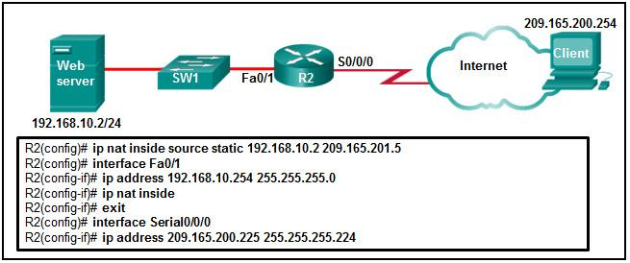
18. Tekintse meg az ábrát. Egy technikus statikus NAT-ot konfigurál az R2-n, hogy az ügyfél hozzáférhessen a webszerverhez. Mi lehet az oka annak, hogy az ügyfél számítógépe nem tud hozzáférni a webszerverhez?

- Az IP NAT utasítás helytelen.
- Az Fa0/1 interfészt kell a külső NAT-interfészként megjelölni.
- Az S0/0/0 interfészt külső NAT-interfészként kell megjelölni.
- A konfigurációból hiányzik egy érvényes hozzáférés-vezérlési lista.

19. Egy kis irodai hálózat felállításakor a hálózati rendszergazda úgy dönt, hogy a munkaállomásoknak és a mobil eszközöknek dinamikusan osztja ki a privát IP-címeket. Melyik funkciót kell engedélyezni a vállalati útválasztón ahhoz, hogy az irodai eszközök hozzáférhessenek az internethez?
- UPnP
- MAC-szűrés
- NAT
- QoS

20. Egy adatközpont nemrégiben frissítette egy fizikai szerverét, hogy egyetlen CPU-n több operációs rendszert is futtathasson. Az adatközpont így most már minden ügyfél számára külön webszervert tud biztosítani anélkül, hogy minden ügyfél számára egy-egy különálló szervert kellene kiosztania. Melyik hálózati trendet valósítja meg az adatközpont ebben a helyzetben?
- online együttműködés
- BYOD
- virtualizáció
- a kommunikáció integritásának fenntartása
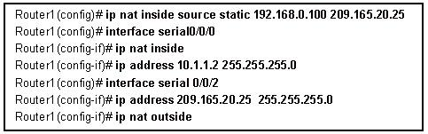
21. Nézze meg az ábrát! Melyik cím vagy címek jelölik a belső globális címet?
- 192.168.0.100
- 10.1.1.2
- bármely cím a 10.1.1.0 hálózatban
- 209.165.20.25

22. Melyik két IPsec-protokollt használják az adatok integritásának biztosítására?
- MD5
- DH
- AES
- SHA
- RSA
23. Ha egy külső gazdagépen nincs előre telepítve a Cisco AnyConnect kliens, hogyan juthat hozzá a gazdagép a kliens képfájlhoz?
- A Cisco AnyConnect kliens alapértelmezés szerint a legtöbb főbb operációs rendszeren előre telepítve van.
- A gazdagép egy kompatibilis webböngésző segítségével kezdeményez egy kliens nélküli VPN-kapcsolatot a kliens letöltéséhez.
- A gazdagép kliens nélküli kapcsolatot kezdeményez egy TFTP-kiszolgálóval a kliens letöltése érdekében.
- A gazdagép kliens nélküli kapcsolatot kezdeményez egy FTP-kiszolgálóval a kliens letöltése érdekében.
24. Egy vállalat fontolgatja a campus WAN-kapcsolatának korszerűsítését. Melyik két WAN-lehetőség példa a magán-WAN-architektúrára? (Válasszon kettőt!)
- bérbe vett vonal
- kábel
- digitális előfizetői vonal
- Ethernet WAN
- városi Wi-Fi
25. Milyen típusú QoS-jelölést alkalmaznak az Ethernet-keretekre?
- IP-prioritás
- DSCP
- ToS
- CoS
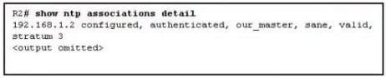
26. Tekintse meg az ábrát. Az R1 és R2 útválasztók soros kapcsolaton keresztül vannak összekötve. Az egyik útválasztó NTP-mesterként van konfigurálva, a másik pedig NTP-kliensként. Melyik két információt lehet kinyerni az R2-n futtatott show ntp associations detail parancs részleges kimenetéből? (Válasszon kettőt.)
- Mindkét útválasztó úgy van beállítva, hogy az NTPv2-t használja.
- Az R1 útválasztó a fő, az R2 pedig a kliens
- Az R2 IP-címe 192.168.1.2.
- Az R2 útválasztó a fő, az R1 pedig a kliens.
- Az R1 IP-címe 192.168.1.2
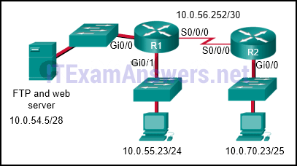
27. Tekintse meg az ábrát. A 10.0.70.23/25 IP-címmel rendelkező hálózati rendszergazdának hozzáféréssel kell rendelkeznie a vállalati FTP-kiszolgálóhoz (10.0.54.5/28). Az FTP-kiszolgáló egyben webszerver is, amely a 10.x.x.x címtartományon belüli hálózatokon dolgozó összes belső alkalmazott számára elérhető. Ezen a kiszolgálónívül más forgalom nem engedélyezett. Melyik kiterjesztett ACL-t használnák ennek a forgalomnak a szűrésére, és hogyan alkalmaznák ezt az ACL-t? (Válasszon kettőt.)
- R1(config)# interface s0/0/0
R1(config-if)# ip access-group 105 out
R2(config)# interface gi0/0
R2(config-if)# ip access-group 105 in

- access-list 105 permit tcp host 10.0.70.23 host 10.0.54.5 eq 20
access-list 105 permit tcp host 10.0.70.23 host 10.0.54.5 eq 21
access-list 105 permit tcp 10.0.0.0 0.255.255.255 host 10.0.54.5 eq www
access-list 105 deny ip any host 10.0.54.5
access-list 105 permit ip any any

- access-list 105 permit ip host 10.0.70.23 host 10.0.54.5
access-list 105 permit tcp any host 10.0.54.5 eq www
access-list 105 permit ip any any

- R1(config)# interface gi0/0
R1(config-if)# ip access-group 105 out

- access-list 105 permit tcp host 10.0.54.5 any eq www
access-list 105 permit tcp host 10.0.70.23 host 10.0.54.5 eq 20
access-list 105 permit tcp host 10.0.70.23 host 10.0.54.5 eq 21

28. Tekintse meg a mellékletet. Ha a hálózati rendszergazda létrehozott egy olyan szabványos ACL-t, amely csak az R2 G0/0 hálózathoz csatlakozó eszközök számára engedélyezi az R1 G0/1 interfészen található eszközökhöz való hozzáférést, hogyan kell alkalmazni az ACL-t?
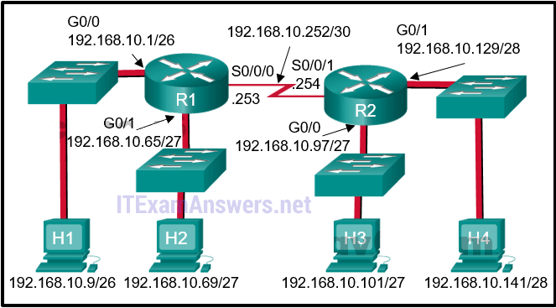
- bejövő forgalomra az R2 G0/0 interfészen
- kimenő forgalomra az R1 G0/1 interfészen
- bejövő forgalomra az R1 G0/1 interfészen
- kimenő forgalom az R2 S0/0/1 interfészen

29. Melyik a 2. típusú hipervizor jellemzője?​
- nem igényel felügyeleti konzol szoftvert
- közvetlen hozzáféréssel rendelkezik a szerver hardveres erőforrásaihoz
- leginkább vállalati környezetekhez alkalmas
- közvetlenül a hardverre telepíthető

30. Melyek a VPN-kapcsolatok két típusa? (Válasszon kettőt.)
- PPPoE
- Frame Relay
- helyközi
- távoli hozzáférés
- bérbeadott vonal
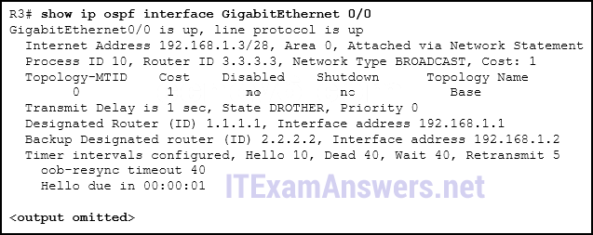
31. Tekintse meg a mellékletet. Mely három következtetés vonható le a megjelenített kimenetből? (Válasszon hármat.)
- A DR a GigabitEthernet 0/0 interfészen keresztül érhető el.
- Az utolsó hello-csomag elküldése óta 9 másodperc telt el.
- Ez az interfész az alapértelmezett prioritást használja.
- A router-azonosítók értékei nem szolgáltak a DR és a BDR kiválasztásának kritériumaként.
- A DR útválasztó útválasztó-azonosítója 3.3.3.3
- A BDR-nek három szomszédja van.

32. Tekintse meg a mellékletet. Egy hálózati rendszergazda egy ACL-t konfigurál, hogy az R1 vty vonalaihoz való csatlakozást kizárólag a 192.168.22.0/28 hálózatban lévő IT-csoport munkaállomásaira korlátozza. A rendszergazda az ACL alkalmazása előtt ellenőrzi, hogy az IP-címe 192.168.22.5 munkállomásról sikeresen létrejön-e a Telnet-kapcsolat az R1-hez. Az ACL alkalmazása után azonban a Fa0/0 interfészen a Telnet-kapcsolatok elutasításra kerülnek. Mi az oka a kapcsolat megszakadásának?
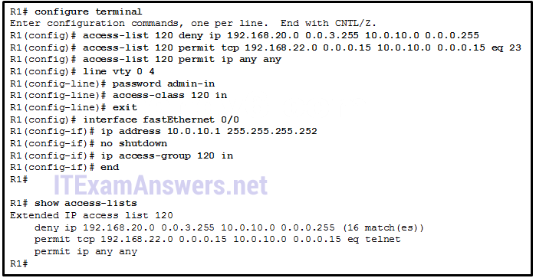
- Az „enable secret” jelszó nincs beállítva az R1-en.
- Az IT-csoport hálózata szerepel a deny utasításban.
- A „permit” ACE helytelen portszámot ad meg.
- A permit ACE-nek a tcp helyett az ip protokollt kellene megadnia.
- A vty vonalakra nem adták meg a login parancsot.
33. Milyen funkciókat biztosít az mGRE a DMVPN technológiához?
- Lehetővé teszi dinamikusan allokált alagutak létrehozását egy állandó alagútforráson keresztül a hubon, valamint dinamikusan allokált alagútcélpontokon a spoke-okon.
- Biztosítja a magánjellegű információk biztonságos továbbítását nyilvános hálózatokon, például az interneten keresztül.
- Ez egy Cisco szoftvermegoldás, amely lehetővé teszi több VPN egyszerű, dinamikus és skálázható felépítését.
- Elosztott leképezési adatbázist hoz létre a nyilvános IP-címekről az összes VPN-alagút kiterjedéséhez.
34. Mit használnak a szomszédsági táblázat előzetes kitöltésére azokon a Cisco eszközökön, amelyek a CEF-et használják a csomagok feldolgozásához?
- a FIB
- az útválasztási táblát
- az ARP-táblát
- a DSP
35. Melyik parancsot használják a NAT vagy PAT konfigurálásának részeként a NAT konfigurációs paramétereire és a címkészletben található címek számára vonatkozó információk megjelenítéséhez?
- show running-config
- show ip nat statistics
- show ip cache
- show version
36. Mi a hálózati alapállapot létrehozásának célja?
- A hálózat teljesítményének statisztikai átlagát adja meg.
- Referenciaértéket biztosít a jövőbeli hálózati értékelésekhez.
- Irányítja a hálózati eszközök teljesítményét.
- Ellenőrzi a hálózati eszközök biztonsági beállításait.
37. Illessze össze a WAN-eszköz vagy szolgáltatás típusát a leírással. (Nem minden lehetőséget használnak.)
CPE | eszközök és belső vezetékek, amelyek a vállalati hálózat peremén helyezkednek el, és hálózati szolgáltatói kapcsolatra csatlakoznak
DCE | olyan eszközök, amelyek interfészt biztosítanak az ügyfelek számára a WAN-felhőhöz való csatlakozáshoz
DTE | azok az ügyfélkészülékek, amelyek az ügyfél hálózatából továbbítják az adatokat a WAN-on keresztül történő átvitel céljából
helyi hurok | fizikai kapcsolat az ügyfél és a szolgáltató POP-ja között

38. Melyik állítás írja le a szabványos IPv4 ACL-ek egyik jellemzőjét?
- Kizárólag a forrás IP-címek alapján szűrik a forgalmat.
- Számmal, de névvel nem hozhatók létre.
- Az interfész-konfigurációs módban állíthatók be.
- Beállíthatók úgy, hogy a forgalmat mind a forrás IP-címek, mind a forrásportok alapján szűrjék.
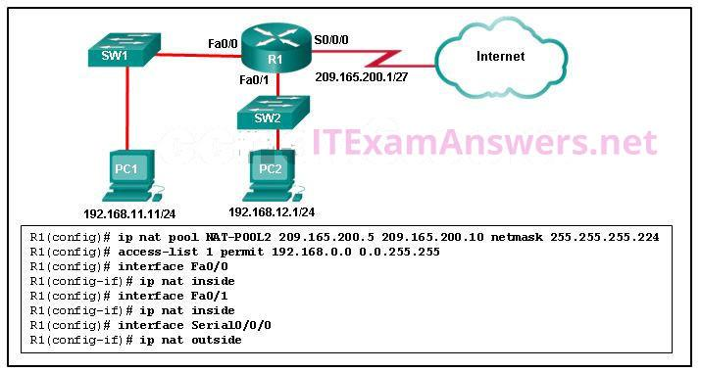
39. Tekintse meg az ábrát! Az R1 a képen látható módon van beállítva NAT-ra. Mi a hiba a konfigurációban?
- A NAT-POOL2 nincs hozzárendelve az ACL 1-hez.
- A Fa0/0 interfészt külső NAT-interfészként kell megjelölni.
- A NAT-pool helytelen.
- Az Access-list 1 rosszul van konfigurálva.
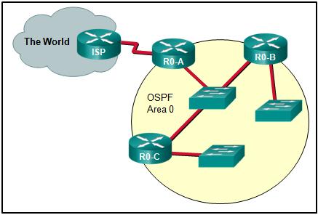
40. Nézze meg az ábrát. Milyen módszerrel lehet lehetővé tenni, hogy egy OSPF útválasztó alapértelmezett útvonalat hirdessen a szomszédos OSPF útválasztóknak?
- Használjon egy az ISP-re mutató statikus útvonalat, és terjessze azt tovább.
- Használja a redistribute static parancsot az R0-A-n.
- Használja a default-information originate parancsot az ISP-n.
- Futtassa az „default-information originate” parancsot az R0-A-n.

41. Egy vállalat szerződést kötött egy hálózatbiztonsági céggel, hogy segítsen azonosítani a vállalati hálózat sebezhető pontjait. A cég egy csapatot küld a vállalati hálózat behatolási tesztjeinek elvégzésére. Miért használna a csapat olyan alkalmazásokat, mint a John the Ripper, a THC Hydra, a RainbowCrack és a Medusa?
- hogy rögzítsék és elemezzék a hagyományos Ethernet LAN-ok vagy WLAN-ok csomagjait
- hogy speciálisan létrehozott hamis csomagok segítségével vizsgálja és tesztelje a tűzfal ellenállóképességét
- hogy ismételt kísérletekkel feltörjék a jelszavakat

42. Melyek a JSON-tömb írásának két szintaxis-szabálya? (Válasszon kettőt!)
- A tömbben az egyes értékeket vessző választja el egymástól.
- A tömb csak egy értéktípust tartalmazhat.
- A tömbben az egyes értékeket szóköznek kell elválasztania.
- A kulcsot és az értékek listáját pontosvessző választja el egymástól.
- Az értékeket szögletes zárójelek közé kell tenni.

43. Mi a trójai program egyik jellemzője a hálózati biztonság szempontjából?
- Egy elektronikus szótár segítségével szerzik meg azt a jelszót, amellyel behatolnak egy kulcsfontosságú hálózati eszközbe.
- A kártevő szoftver egy látszólag legitim futtatható programban rejtőzik.
- Rendkívül nagy mennyiségű adatot küldenek egy adott hálózati eszköz interfészére.
- Túl sok információ érkezik egy adott memóriablokkba, ami további memóriaterületek érintettségét okozza

44. Egy támadó a forgalmat egy hamis alapértelmezett átjáróra irányítja át annak érdekében, hogy lehallgassa egy kapcsolóhálózat adatforgalmát. Milyen típusú támadással lehet ezt elérni?
- TCP SYN-áradat
- DNS-alagút
- DHCP-hamisítás
- ARP-cache-mérgezés
45. Egy vállalat biztonsági irányelvet dolgoz ki a biztonságos kommunikáció érdekében. A központi iroda és a fiók között zajló kritikus üzenetváltás során a hash-értéket kizárólag egy előre meghatározott kóddal szabad újraszámítani, így biztosítva az adatforrás érvényességét. A biztonságos kommunikáció melyik szempontját érinti ez?
- adatintegritás
- visszautasíthatatlanság
- eredet-hitelesítés
- az adatok titkossága

46. Egy vállalat szerződést kötött egy hálózatbiztonsági céggel, hogy segítsen azonosítani a vállalati hálózat sebezhető pontjait. A cég egy csapatot küld a vállalati hálózat behatolási tesztjeinek elvégzésére. Miért használna a csapat csomagszimatolókat?
- a fájlokban és könyvtárakban található olyan telepített eszközök felderítése, amelyek támadók számára távoli hozzáférést és irányítást biztosítanak egy számítógép vagy hálózat felett
- a számítógépen vagy a hálózaton található hackelésre vagy rosszindulatú szoftverre utaló bizonyítékok felderítése
- a tűzfal ellenállóképességének vizsgálata és tesztelése speciálisan létrehozott hamis csomagok segítségével
- csomagok rögzítése és elemzése hagyományos Ethernet LAN-okban vagy WLAN-okban

47. Egy rendszergazda egy útválasztón konfigurálja az egyterületes OSPF-et. Az egyik hirdetendő hálózat a 172.20.0.0 255.255.252.0. Milyen helyettesítő maszkot használna a rendszergazda az OSPF hálózati utasításban?
- 0.0.15.255
- 0.0.3.255
- 0.0.7.255
- 0.0.1.255

POST | Létrehozás / Create
GET | Olvasás / Read
PUT/PATCH | Frissítés/Cserélés/Módosítás
Törlés | Törlés
48. Illessze össze a HTTP-módszert a RESTful művelettel.

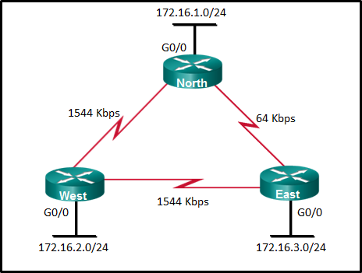
49. Nézze meg az ábrát! Mennyi az OSPF-költség a West LAN 172.16.2.0/24 eléréséhez az East felől?​
- 782
- 74
- 128
- 65

50. Mi az egyik oka annak, hogy az ip ospf priority parancsot használjuk, amikor az OSPF útválasztási protokollt használjuk?
- az OSPF szomszédos folyamat aktiválása
- a DR/BDR választási folyamat befolyásolása érdekében
- hogy hátsó ajtót biztosítson a konvergencia folyamat alatti összeköttetéshez
- a konvergenciafolyamat egyszerűsítése és felgyorsítása érdekében
51. Egy ACL-t alkalmaznak bejövő forgalomra egy útválasztó interfészén. Az ACL egyetlen bejegyzésből áll:
access-list 210 permit tcp 172.18.20.0 0.0.0.31 172.18.20.32 0.0.0.31 eq ftp .
Ha az interfészen beérkezik egy csomag, amelynek forráscíme 172.18.20.14, célcíme 172.18.20.40, és protokollja 21, akkor a csomagot engedélyezik vagy elutasítják?
- engedélyezve

52. Mi jellemzi a Cisco ACI hálózati architektúra kétszintű spine-leaf topológiáját?​
- A spine és a leaf kapcsolók mindig magkapcsolókon keresztül kapcsolódnak egymáshoz.
- A spine kapcsolók a leaf kapcsolókhoz kapcsolódnak, és redundancia céljából egymáshoz is kapcsolódnak.
- A leaf kapcsolók mindig a spine-ekhez kapcsolódnak, és egy trunk vonalon keresztül vannak összekötve egymással.
- A levélkapcsok mindig a tüskékhez kapcsolódnak, de soha nem kapcsolódnak egymáshoz.
53. Melyik két eset eredményezne duplex-eltérést? (Válasszon kettőt.)
- egy autonegotiációval rendelkező eszköz csatlakoztatása egy másikhoz, amelyet manuálisan teljes duplex üzemmódra állítottak be
- egy útválasztó interfészének elindítása és leállítása normál működés közben
- egy 100 Mbps sebességgel működő interfésszel rendelkező eszköz csatlakoztatása egy 1000 Mbps sebességgel működő interfésszel rendelkező eszközhöz
- a dinamikus útválasztás helytelen konfigurálása
- a két összekapcsolt eszköz kézi beállítása különböző duplex módokra
54. Egy hálózati technikus az SNMPv3 beállításait végzi, és a biztonsági szintet „auth”-ra állította be. Mi a hatása ennek a beállításnak?
- a csomagot a felhasználónév vagy a közösségi karakterlánc karakterlánc-egyezésével hitelesíti
- a csomagot vagy az MD5-alapú HMAC, vagy az SHA módszerrel hitelesíti
- a csomagot a HMAC MD5 vagy a 3.HMAC SHA algoritmusok egyikével hitelesíti, és a csomagot a DES, 3DES vagy AES algoritmusok egyikével titkosítja
- a csomagot kizárólag a SHA algoritmus segítségével hitelesíti
55. Melyek a DNS nyílt feloldók ellen alkalmazott két támadástípus? (Válasszon kettőt.)
- erősítés és visszaverés
- erőforrás-kihasználás
- gyors fluxus
- ARP-mérgezés
- pufferelés
56. Egy ACL-t alkalmaznak bejövő forgalomra egy útválasztó interfészén. Az ACL egyetlen bejegyzésből áll:
access-list 101 permit udp 192.168.100.0 0.0.2.255 64.100.40.0 0.0.0.15 eq telnet .
Ha az interfészen beérkezik egy csomag, amelynek forráscíme 192.168.101.45, célcíme 64.100.40.4, és protokollja 23, akkor a csomagot engedélyezik vagy elutasítják?
- elutasítva
- engedélyezve
2. eset:
access-list 101 permit udp 192.168.100.0 0.0.2.255 64.100.40.0 0.0.0.0.15 eq telnet .
Ha az interfészen beérkezik egy csomag, amelynek forráscíme 192.168.100.219, célcíme 64.100.40.10, és protokollja 54, akkor a csomagot engedélyezik vagy elutasítják?
- elutasítva
- engedélyezve
57. Milyen típusú erőforrások szükségesek egy 1. típusú hipervizorhoz?
- egy dedikált VLAN
- egy felügyeleti konzol
- egy gazda operációs rendszer
- egy VMware Fusiont futtató szerver
58. A JSON-ban mi szerepel a szögletes zárójelek [ ] között?
- beágyazott értékek
- kulcs/érték párok
- egy objektum
- egy tömb
59. Melyek a három összetevő, amelyeket egy tipikus RESTful API-kérés lekérdezési részében használnak? (Válasszon hármat.)
- erőforrások
- protokoll
- API-kiszolgáló
- formátum
- kulcs
- paraméterek
60. Egy felhasználó arról számol be, hogy amikor a vállalati weboldal URL-címét beírja egy böngészőbe, hibaüzenet jelenik meg, amely szerint az oldal nem jeleníthető meg. A helpdesk-technikus megkéri a felhasználót, hogy írja be a webszerver IP-címét, hogy megnézzék, így megjelenik-e az oldal. Melyik hibaelhárítási módszert alkalmazza a technikus?
- felülről lefelé
- alulról felfelé
- megosztás és hódítás
- helyettesítés
61. Melyik protokoll biztosít hitelesítési, integritási és titkossági szolgáltatásokat, és egyfajta VPN?
- MD5
- AES
- IPsec
- ESP
62. Melyik állítás jellemzi a Cisco Catalyst 2960 kapcsolókat?
- Leginkább elosztórétegű kapcsolóként használhatók.
- Az új Cisco Catalyst 2960-C kapcsolók támogatják a PoE-átvitelt.
- Ezek moduláris kapcsolók.
- A 15.x-nél korábbi IOS-verziókkal nem támogatják az aktív kapcsolt virtuális interfészt (SVI).
63. Az ACI architektúra melyik komponense alakítja át az alkalmazási szabályokat hálózati programozássá?
- a hipervizor​
- az Application Policy Infrastructure Controller
- a Nexus 9000 kapcsoló
- az alkalmazáshálózati profil végpontjai

64. Mely két információt kell feltüntetni egy hálózat logikai topológiai diagramján? (Válasszon kettőt.)
- az eszköz típusa
- kábel specifikáció
- interfész azonosító
- OS/IOS verzió
- csatlakozási típus
- kábel típusa és azonosítója
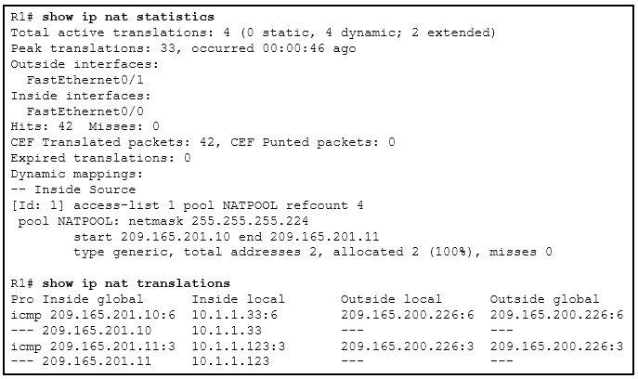
65. Tekintse meg a mellékletet! A 10.1.1.45 címen található számítógép nem tud csatlakozni az internethez. Mi a probléma legvalószínűbb oka?
- A NAT-pool kimerült.
- Helytelen hálózati maszkot használtak a NAT-poolon.
- Az Access-list 1 nincs megfelelően konfigurálva.
- A belső és külső interfészeket fordítva konfigurálták.

66. Melyek az SNMP-trapok használatának két előnye? (Válasszon kettőt.)
- Kiküszöbölik bizonyos időszakos lekérdezések szükségességét.
- Csökkentik a hálózati és ügynöki erőforrások terhelését.
- Ezek kizárólag a felügyeleti rendszerek hozzáférését korlátozzák.
- Statisztikákat tudnak szolgáltatni a Cisco eszközökön átfolyó TCP/IP-csomagokról.
- Passzív módon figyelhetik az exportált NetFlow-datagramokat.

67. Melyik állítás pontosan jellemzi az IPsec egyik tulajdonságát?
- Az IPsec az alkalmazásrétegen működik, és minden alkalmazási adatot véd.
- Az IPsec egy, a Cisco által kifejlesztett szabványkeretrendszer, amely az OSI-algoritmusokra épül.
- Az IPsec egy saját fejlesztésű szabványkeretrendszer, amely a Cisco-specifikus algoritmusokra épül.
- Az IPsec a transzportrétegen működik, és a hálózati rétegen védi az adatokat.
- Az IPsec egy nyílt szabványokból álló keretrendszer, amely a meglévő algoritmusokra épül.

68. Egy nagyvállalati hálózatban mely két funkciót látják el az útválasztók az elosztási rétegben? (Válasszon kettőt!)
- a felhasználók csatlakoztatása a hálózathoz
- nagy sebességű hálózati gerinchálózat biztosítása
- távoli hálózatok összekapcsolása
- Power over Ethernet biztosítása az eszközök számára
- az adatforgalom biztonságának biztosítása
69. Melyik két állítás írja le az aszimmetrikus algoritmusok használatát? (Válasszon kettőt.)
- A nyilvános és a titkos kulcsok felcserélhetően használhatók.
- Ha az adatok titkosításához nyilvános kulcsot használnak, akkor az adatok visszafejtéséhez is nyilvános kulcsot kell használni.
- Ha az adatok titkosításához magánkulcsot használnak, az adatok visszafejtéséhez nyilvános kulcsot kell használni.
- Ha az adatok titkosításához nyilvános kulcsot használnak, az adatok visszafejtéséhez magánkulcsot kell használni.
- Ha az adatok titkosításához magánkulcsot használnak, az adatok visszafejtéséhez is magánkulcsot kell használni.
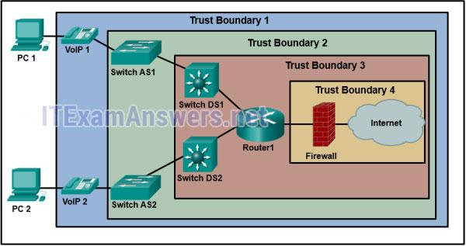
70. Tekintse meg a mellékletet! Egy hálózati rendszergazda bevezette a QoS-t, és úgy konfigurálta a hálózatot, hogy a forgalmat a VoIP-telefonokon, valamint a 2. és 3. rétegű kapcsolókon is megjelölje. Hol kell a kezdeti megjelölésnek megtörténnie a bizalmi határ kialakításához?
- Bizalmi határ 4
- Bizalmi határ 3
- Bizalmi határ 1
- 2. bizalmi határ
71. Melyek a hozzáférési réteg kapcsolatának vezeték nélküli eszközökön keresztül történő kiterjesztésének két előnye? (Válasszon kettőt.)
- alacsonyabb költségek
- a kritikus hibapontok számának csökkenése
- nagyobb rugalmasság
- nagyobb sávszélesség-kapacitás
- kibővített hálózatkezelési lehetőségek
72. Melyek a hálózati felderítő támadás indításának két célja? (Válasszon kettőt.)
- az elérhetőség felmérése
- adatok lekérése és módosítása
- a hálózatról és az eszközökről szóló információk gyűjtése
- hogy megakadályozzák más felhasználók hozzáférését a rendszerhez
- a hozzáférési jogosultságok kiterjesztése
73. Ugyanazon a hálózaton lévő felhasználók egy csoportja egyöntetűen panaszkodik arra, hogy a számítógépeik lassan működnek. A vizsgálat után a technikus megállapítja, hogy ezek a számítógépek egy zombihálózat részét képezik. Milyen típusú kártevő szoftvert használnak ezeknek a számítógépeknek az irányítására?
- botnet
- kémprogram
- vírus
- rootkit

74. Egy ACL-t alkalmaznak bejövő forgalomra egy útválasztó interfészén. Az ACL egyetlen bejegyzésből áll:
access-list 101 permit tcp 10.1.1.0 0.0.0.255 host 192.31.7.45 eq dns .
Ha az interfészen beérkezik egy csomag, amelynek forráscíme 10.1.1.201, célcíme 192.31.7.45, és protokollja 23, akkor a csomagot engedélyezik vagy elutasítják?
- engedélyezve
- elutasítva
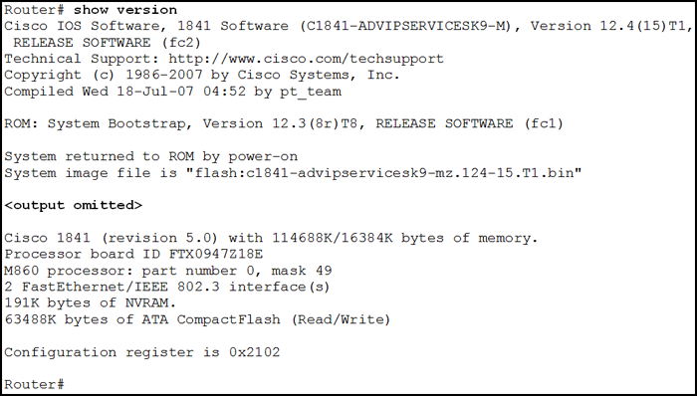
75. Nézze meg a mellékletet! Honnan töltötte be az IOS-t ez az útválasztó?
- flash memória
- NVRAM?
- RAM
- ROM
- egy TFTP-kiszolgálóról?
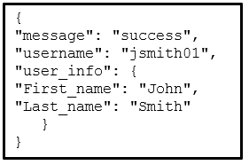
76. Nézze meg a mellékelt ábrát! Melyik adatformátumot használják a hálózati automatizálási alkalmazások adatainak ábrázolására?
- XML
- YAML
- HTML
- JSON
77. Melyik QoS-lépésnek kell megtörténnie, mielőtt a csomagokat megjelölhetik?
- osztályozás
- alakítás
- sorbaállítás
- ellenőrzés
78. Mi a hipervizor fő funkciója?
- A gazdagépen több virtuális gép (VM) példány létrehozására és kezelésére szolgál.
- Ez egy olyan eszköz, amely szűri és ellenőrzi a biztonsági hitelesítő adatokat.
- Ez egy olyan eszköz, amely egy érzékelőcsoportot szinkronizál.
- Ez egy olyan szoftver, amelyet az adatok összehangolására és elemzésre való előkészítésére használnak.
- Az internetszolgáltatók a felhőalapú számítástechnikai erőforrások figyelemmel kísérésére használják.
79. Egy vállalatnak össze kell kapcsolnia több, egy nagyvárosi területen elhelyezkedő fiókját. A hálózati mérnök olyan megoldást keres, amely nagy sebességű, konvergens forgalmat biztosít, beleértve a hang-, videó- és adatforgalmat ugyanazon a hálózati infrastruktúrán. A vállalat emellett azt is szeretné, ha a megoldás könnyen integrálható lenne az irodáikban már meglévő LAN-infrastruktúrába. Melyik technológiát érdemes ajánlani?
- Frame Relay
- Ethernet WAN
- VSAT
- ISDN
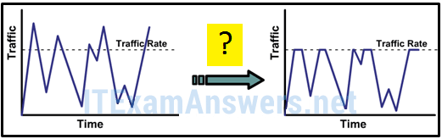
80. Tekintse meg a mellékletet! Amikor a forgalom QoS-kezeléssel továbbítódik egy kimeneti interfészen keresztül, melyik torlódáselkerülési technikát alkalmazzák?
- forgalomformálás
- súlyozott véletlenszerű korai észlelés
- osztályozás és jelölés
- forgalom-ellenőrzés
81. Egy ACL-t alkalmaznak bejövő forgalomra egy útválasztó interfészén. Az ACL egyetlen bejegyzésből áll:
access-list 101 permit tcp 10.1.1.0 0.0.0.255 host 10.1.3.8 eq dns .
Ha az interfészen beérkezik egy csomag, amelynek forráscíme 10.1.3.8, célcíme 10.10.3.8, és protokollja 53, akkor a csomagot engedélyezik vagy elutasítják?
- elutasítva
- engedélyezve
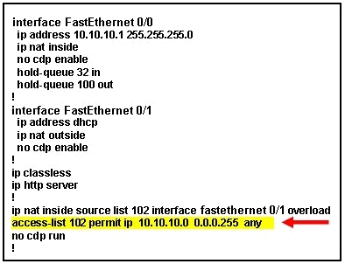
82. Tekintse meg a mellékletet! Mi a célja annak a nyíllal jelölt parancsnak, amely a Cisco szélessávú útválasztó konfigurációs kimenetének egy részén látható?
- meghatározza, mely címek léphetnek be az útválasztóba
- meghatározza, mely címek fordíthatók le
- meghatározza, mely címek kerülnek hozzárendelésre egy NAT-poolhoz
- meghatározza, mely címek léphetnek ki az útválasztóból
83. Ha egy útválasztónak két interfésze van, és mind az IPv4, mind az IPv6 forgalmat továbbítja, hány ACL hozható létre és alkalmazható rá?
- 12
- 4
- 8
- 16
- 6
84. Tekintse meg a mellékletet. A rendszergazda először egy kiterjesztett ACL-t konfigurált, amint azt a „show access-lists” parancs kimenete is mutatja. Ezután a rendszergazda az alábbi parancsok kiadásával szerkesztette ezt a hozzáférési listát.
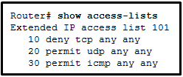
Router(config)# ip access-list extended 101
Router(config-ext-nacl)# no 20
Router(config-ext-nacl)# 5 permit tcp any any eq 22
Router(config-ext-nacl)# 20 deny udp any any

Melyik két következtetés vonható le ebből az új konfigurációból? (Válasszon kettőt.)
- A TFTP-csomagok engedélyezve lesznek.
- A ping-csomagok engedélyezve lesznek.
- A Telnet-csomagok engedélyezve lesznek.
- Az SSH-csomagok átvitelét engedélyezzük.
- Minden TCP- és UDP-csomagot elutasítunk.​

85. Melyik hibaelhárítási módszer alkalmasabb egy tapasztalt hálózati rendszergazda számára, mint egy kevésbé tapasztalt hálózati rendszergazda számára?
- egy kevésbé strukturált, megalapozott becslésen alapuló megközelítés
- olyan megközelítés, amely összehasonlítja a működő és a nem működő alkatrészeket a jelentős különbségek felismerése érdekében
- egy strukturált megközelítés, amely a fizikai réteggel kezdődik, és az OSI-modell rétegein halad felfelé, amíg a probléma okát azonosítja
- olyan megközelítés, amely a végfelhasználói alkalmazásoktól indul ki, és az OSI-modell rétegein keresztül halad lefelé, amíg a probléma okát azonosítják

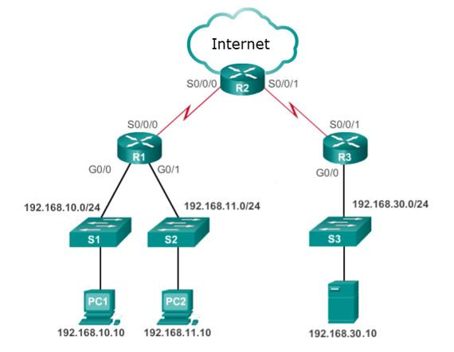
86. Tekintse meg a mellékletet. Sok alkalmazott a munkaidő alatt a munkahelyi számítógépén közösségi oldalakra látogat. A vállalat meg akarja akadályozni ezt a hozzáférést. Melyik az a legjobb ACL-típus és elhelyezés, amelyet ebben a helyzetben érdemes használni?
- kiterjesztett ACL kimenő forgalomra az R2 WAN-interfészén az internet felé
- standard ACL kimenő forgalomra az R2 WAN-interfészen az internet felé
- szabványos kimenő ACL az R2 S0/0/0 interfészen
- kiterjesztett ACL-ek bejövő forgalomra az R1 G0/0 és G0/1 interfészeken

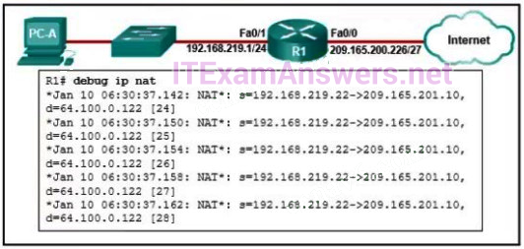
87. Tekintse meg a mellékletet. Egy rendszergazda megpróbálja beállítani a PAT-ot az R1-en, de az A számítógép nem tud csatlakozni az internethez. A rendszergazda megpróbálja pingelni egy internetes szervert az A számítógépről, és összegyűjti a mellékletben látható hibakeresési adatokat. Ezen kimenet alapján mi lehet a probléma legvalószínűbb oka?
- A belső és külső NAT-kapcsolatok konfigurálása fordítva történt
- A belső globális cím nem ugyanabban az alhálózatban van, mint az internetszolgáltatóé
- A Fa0/0 interfészen a címnek 64.100.0.1-nek kellene lennie.
- A NAT forrás-hozzáférési lista nem a megfelelő címtartományra vonatkozik.

88. Miért jelent fontos kérdést a szolgáltatásminőség (QoS) egy olyan konvergens hálózatban, amely egyesíti a hang-, videó- és adatátvitelt?
- Az adatátvitelnek elsőbbséget kell élveznie.
- A hang- és videokommunikáció érzékenyebb a késleltetésre.
- A régebbi berendezések QoS nélkül nem képesek hangot és videót továbbítani.
- Az adatátvitel érzékeny a jitterre.

89. Melyik állítás jellemzi a VPN-t?
- A VPN-ek logikai kapcsolatokat használnak nyilvános hálózatok létrehozására az interneten keresztül.
- A VPN-ek nyílt forráskódú virtualizációs szoftvereket használnak az interneten keresztüli alagút létrehozásához.
- A VPN-ek dedikált fizikai kapcsolatokat használnak az adatok távoli felhasználók közötti továbbításához.
- A VPN-ek virtuális kapcsolatokat használnak egy nyilvános hálózaton keresztül magánhálózat létrehozásához.

90. Melyik OSPF-állapotban zajlik a DR/BDR-választás?
- ExStart
- Init
- Kétirányú
- Exchange

91. Két vállalat éppen befejezte az egyesülést. A hálózati mérnököt megkérték, hogy bérbe vett vonalak költségei nélkül csatlakoztassa össze a két vállalati hálózatot. Melyik megoldás lenne a legköltséghatékonyabb módszer a két vállalati hálózat közötti megfelelő és biztonságos kapcsolat létrehozására?
- Cisco Secure Mobility Clientless SSL VPN
- Frame Relay
- Távoli hozzáférésű VPN IPsec használatával
- Cisco AnyConnect Secure Mobility Client SSL-lel
- helyközi VPN

92. Mi az a végső működési állapot, amely az OSPF DR és a DROTHER között alakul ki, miután a routerek elérik a konvergenciát?
- betöltés
- létrehozva
- teljes
- kétirányú

93. Tekintse meg az ábrát! Ha a kapcsoló újraindul, és az összes útválasztónak újra kell létrehoznia az OSPF szomszédságokat, melyik útválasztók lesznek az új DR és BDR?
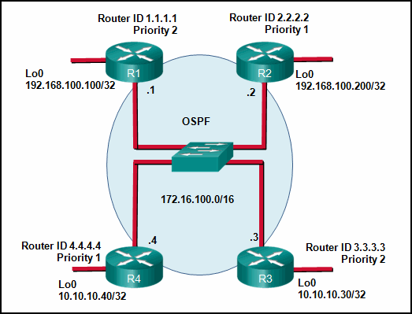
- Az R3 útválasztó lesz a DR, az R1 útválasztó pedig a BDR.
- Az R4 útválasztó lesz a DR, az R3 útválasztó pedig a BDR.
- Az R1 útválasztó lesz a DR, az R2 útválasztó pedig a BDR.
- Az R3 útválasztó lesz a DR, az R2 útválasztó pedig a BDR.
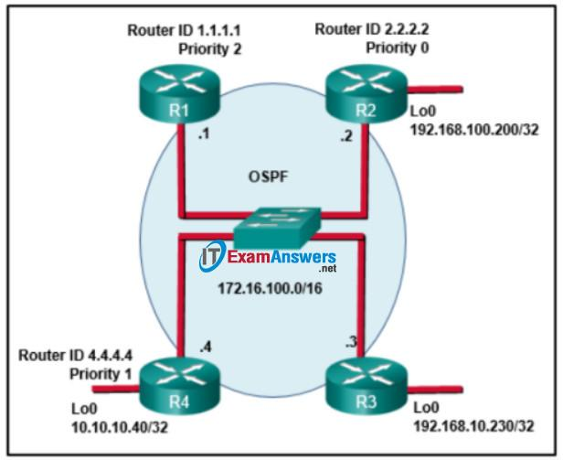
2. eset:

Vállalati hálózatok, biztonság és automatizálás (7.00-as verzió) – ENSA záróvizsga
- Az R2 útválasztó lesz a DR, az R4 útválasztó pedig a BDR.
- Az R1 útválasztó lesz a DR, az R3 útválasztó pedig a BDR.
- Az R4 útválasztó lesz a DR, az R3 útválasztó pedig a BDR.
- Az R3 útválasztó lesz a DR, az R2 útválasztó pedig a BDR.

94. Milyen típusú szervert használnának a megfigyelt hálózati eszközöktől érkező üzenetek történeti nyilvántartásának vezetésére?
- DNS
- nyomtatás
- DHCP
- syslog
- hitelesítés

95. Ha a QoS-t egy konvergens hálózatban valósítják meg, mely két tényezőt lehet szabályozni a valós idejű forgalom hálózati teljesítményének javítása érdekében? (Válasszon kettőt!)
- csomagcímzés
- késleltetés
- ingadozás
- csomag-útválasztás
- kapcsolat sebessége

96. A tünetek összegyűjtésének melyik lépésében határozza meg a hálózati mérnök, hogy a probléma a hálózat mag-, elosztó- vagy hozzáférési rétegében jelentkezik-e?
- A felelősségi kör meghatározása.
- A tünetek meghatározása.
- A hatókör szűkítése.
- A tünetek dokumentálása.
- Információk gyűjtése.

97. Melyik protokoll küld rendszeres hirdetéseket a csatlakoztatott Cisco-eszközök között az eszköznév, az IOS-verzió, valamint az interfészek száma és típusa megismerése érdekében?
- CDP
- SNMP
- NTP
- LLDP

98. Egy rendszergazda egy útválasztón egyterületes OSPF-et konfigurál. Az egyik hirdetendő hálózat a 192.168.0.0 255.255.252.0. Milyen helyettesítő maszkot használna a rendszergazda az OSPF hálózati utasításban?
- 0.0.0.127
- 0.0.0.31
- 0.0.3.255
- 0.0.0.63

99. Tekintse meg az ábrát. Egy rendszergazda a következő ACL-t konfigurálja annak érdekében, hogy megakadályozza a 192.168.1.0 alhálózaton lévő eszközök hozzáférését a 10.1.1.5 címen található szerverhez:
access-list 100 deny ip 192.168.1.0 0.0.0.255 host 10.1.1.5
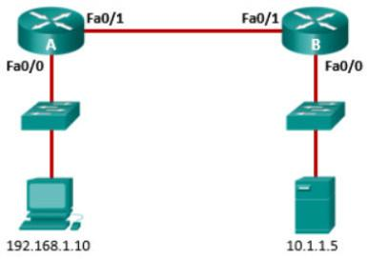
access-list 100 permit ip any any

Hová helyezze el a rendszergazda ezt az ACL-t a hálózati erőforrások leghatékonyabb kihasználása érdekében?
- bejövő forgalom az A útválasztó Fa0/0 portján
- kimenő forgalom a B útválasztó Fa0/0 portján
- kimenő forgalom az A útválasztó Fa0/1 portján
- bejövő forgalom a B útválasztó Fa0/1 portján

100. Milyen típusú OSPFv2-csomagot használnak az OSPF-kapcsolatváltozási információk továbbítására?
- kapcsolatállapot-visszaigazolás
- linkállapot-frissítés
- hello
- adatbázis-leírás

101. Melyik protokoll szinkronizálódik egy privát főórával vagy egy nyilvánosan elérhető internetes szerverrel?
- MPLS
- CBWFQ
- TFTP
- NTP

102. Melyik típusú VPN teszi lehetővé a multicast és broadcast forgalmat egy biztonságos helyközi VPN-en keresztül?
- dinamikus többpontos VPN
- SSL VPN
- IPsec virtuális alagút interfész
- GRE IPsec felett

103. Egy OSPF útválasztónak három közvetlenül csatlakozó hálózata van: 10.0.0.0/16, 10.1.0.0/16 és 10.2.0.0/16. Melyik OSPF network parancs hirdetné meg a szomszédoknak kizárólag a 10.1.0.0 hálózatot?
- router(config-router)# network 10.1.0.0 0.0.255.255 area 0
- router(config-router)# network 10.1.0.0 0.0.15.255 area 0
- router(config-router)# network 10.1.0.0 255.255.255.0 area 0
- router(config-router)# hálózat 10.1.0.0 0.0.0.0 terület 0

104. Tekintse meg az ábrát. Melyik parancssorozatot kell használni az A útválasztó OSPF-konfigurálásához?
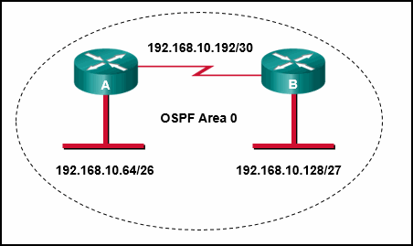
- router ospf 1
hálózat 192.168.10.0 terület 0
- router ospf 1
hálózat 192.168.10.0
- router ospf 1
hálózat 192.168.10.64 255.255.255.192
hálózat 192.168.10.192 255.255.255.252
- router ospf 1
hálózat 192.168.10.64 0.0.0.63 terület 0
hálózat 192.168.10.192 0.0.0.3 terület 0

105. Egy rendszergazda egy útválasztón egyterületes OSPF-et konfigurál. A hirdetendő hálózatok egyike a 192.168.0.0 255.255.254.0. Milyen helyettesítő maszkot használna a rendszergazda az OSPF hálózati utasításban?
- 0.0.7.255
- 0.0.1.255
- 0.0.3.255
- 0.0.15.255

106. Hogyan segíti a virtualizáció a katasztrófa-helyreállítást egy adatközpontban?
- az üzleti gyakorlatok fejlesztése
- egyenletes légáramlás biztosítása
- az élő migráció támogatása
- az áramellátás biztosítása

2. eset:
- Kevesebb energiát fogyaszt.
- A szerverek rendelkezésre állítása gyorsabb.
- A helyreállítási helyszínen található hardvernek nem kell azonosnak lennie a termelési berendezésekkel.
- Az áramellátás mindig biztosított.

107. Hogyan segíti a virtualizáció a katasztrófa-helyreállítást az adatközponton belül?
- A hardvernek nem kell azonosnak lennie.
- (Egyéb eset) A helyreállítási helyszínen található hardvernek nem kell azonosnak lennie a termelési berendezésekkel.
- Az áramellátás mindig biztosított.
- Kevesebb energiát fogyaszt.
- A szerverek rendelkezésre állása gyorsabb.

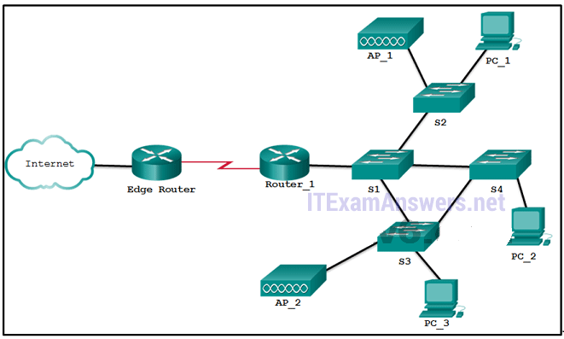
108. Tekintse meg a mellékletet. Mely eszközök találhatók a hiba-tartományban, amikor az S3 kapcsoló áramellátása megszakad?
- S4 és PC_2
- PC_3 és AP_2
- AP_2 és AP_1
- PC_3 és PC_2
- S1 és S4

109. Melyik hozzáférés-vezérlési bejegyzéskészlet engedélyezné a 192.168.10.0/24 hálózaton lévő összes felhasználó számára a 172.17.80.1 címen található webszerverhez való hozzáférést, de nem engedélyezné számukra a Telnet használatát?
- access-list 103 deny tcp host 192.168.10.0 any eq 23
access-list 103 permit tcp host 192.168.10.1 eq 80
- access-list 103 permit tcp 192.168.10.0 0.0.0.255 host 172.17.80.1 eq 80
access-list 103 deny tcp ​192.168.10.0 0.0.0.255 any eq 23
- access-list 103 permit tcp 192.168.10.0 0.0.0.255 any eq 80
access-list 103 deny tcp 192.168.10.0 0.0.0.255 any eq 23
- access-list 103 permit 192.168.10.0 0.0.0.255 host 172.17.80.1
access-list 103 deny tcp 192.168.10.0 0.0.0.255 any eq telnet​​

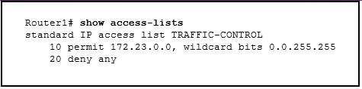
110. Tekintse meg az ábrát. Egy hálózati rendszergazdának hozzá kell adnia egy ACE-t a TRAFFIC-CONTROL ACL-hez, amely elutasítja a 172.23.16.0/20 alhálózatról érkező IP-forgalmat. Melyik ACE felel meg ennek a követelménynek?
- 5 deny 172.23.16.0 0.0.15.255
- 5 deny 172.23.16.0 0.0.255.255
- 15 deny 172.23.16.0 0.0.15.255
- 30 deny 172.23.16.0 0.0.15.255

111. A linkállapot-alapú útválasztási folyamat melyik lépését jelenti az, amikor az útválasztó a kapott LSA-k alapján létrehozza a linkállapot-adatbázist?
- az SPF-algoritmus végrehajtása
- a topológiai táblázat felépítése
- az útválasztó-azonosító kiválasztása
- a szomszéd elérhetetlenségének kijelölése

112. Melyik protokoll használja a kezelt eszközökön található ügynököket az eszközről és annak működéséről szóló információk gyűjtésére és tárolására?
- SYSLOG
- TFTP
- CBWFQ
- SNMP

113. Egy rendszergazda egy útválasztón konfigurálja az egyterületes OSPF-et. Az egyik hirdetendő hálózat a 10.27.27.0 255.255.255.0. Milyen helyettesítő maszkot használna a rendszergazda az OSPF hálózati utasításban?
- 0.0.0.63
- 0.0.0.255
- 0.0.0.31
- 0.0.0.15

114. Mikor vált át egy OSPF-kompatibilis útválasztó a „Down” állapotból az „Init” állapotba?
- amikor egy OSPF-kompatibilis interfész aktívvá válik
- amint az útválasztó elindul
- amikor az útválasztó hello csomagot kap egy szomszédos útválasztótól
- amint a DR/BDR-választási folyamat befejeződik

115. Milyen típusú forgalomról mondják, hogy csomagonként nagy adatmennyiséget tartalmaz?
- adat
- videó
- hang

116. Melyik protokoll egy gyártófüggetlen 2. rétegű protokoll, amely a gazdaeszköz azonosítóját és képességeit hirdeti a többi csatlakoztatott hálózati eszköz felé?
- LLDP
- NTP
- TFTP
- SNMP

117. A linkállapot-alapú útválasztási folyamat melyik lépését írja le az a helyzet, amikor egy útválasztó algoritmust futtat annak érdekében, hogy meghatározza a legjobb útvonalat az egyes célállomásokhoz?
- a topológiai táblázat felépítése
- az útválasztó-azonosító kiválasztása
- a szomszéd elérhetetlenségének kijelölése
- az SPF algoritmus végrehajtása

118. Tekintse meg az ábrát! Milyen következtetés vonható le ebből az OSPF többelérhetőségi hálózatból?​
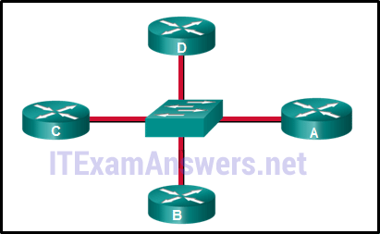
- Ha a DR leáll a Hello-csomagok küldésével, akkor egy BDR-t választanak meg, amely ezután magát emeli DR-ré.​
- A DR megválasztásával a szomszédságok száma 6-ról 3-ra csökken.
- ​Amikor egy DR-t választanak, az összes többi, nem DR útválasztó DROTHER-ré válik.
- ​Minden DROTHER útválasztó LSA-kat küld a DR-nek és a BDR-nek a 224.0.0.5 multicast címre.

119. Tekintse meg az ábrát. A hálózati rendszergazda IP-címe 192.168.11.10, és hozzáférésre van szüksége az R1 kezeléséhez. Melyik az a legjobb ACL-típus és elhelyezés, amelyet ebben a helyzetben érdemes használni?

- kiterjesztett kimenő ACL az R2 WAN-interfészén az internet felé
- standard ACL bejövő forgalomra az R1 vty vonalain
- kiterjesztett ACL-ek bejövő forgalomra az R1 G0/0 és G0/1 interfészein
- kiterjesztett ACL kimenő forgalomra az R2 S0/0/1 interfészen

120. Melyik típusú VPN használja a Transport Layer Security (TLS) funkciót a csatlakozáshoz?
- SSL VPN
- IPsec virtuális alagút interfész
- GRE IPsec felett
- dinamikus többpontos VPN

121. Melyik API-csoportot használja az SDN-vezérlő a különböző alkalmazásokkal való kommunikációhoz?
- keleti irányú API-k
- nyugatirányú API-k
- északirányú API-k
- dél felé irányuló API-k

122. Egy vállalat számos szervert konszolidált, és olyan programot vagy firmware-t keres, amellyel olyan virtuális gépeket hozhat létre és vezérelhet, amelyek hozzáférnek a konszolidált szerverek összes hardveréhez. Melyik szolgáltatás vagy technológia támogatná ezt a követelményt?
- Cisco ACI
- szoftveralapú hálózat
- 1-es típusú hipervizor
- APIC-EM

123. Melyik parancsot használnák a NAT vagy PAT konfigurálásának részeként a lefordítandó belső helyi címek azonosításához?
- ip nat inside source list 24 interface serial 0/1/0 overload
- ip nat inside source list 14 pool POOL-STAT overload
- access-list 10 permit 172.19.89.0 0.0.0.255
- ip nat inside source list ACCTNG pool POOL-STAT

124. Az Anycompany úgy döntött, hogy csökkenti ökológiai lábnyomát az energiaköltségek csökkentésével, egy kisebb telephelyre költözéssel és a távmunka népszerűsítésével. Melyik szolgáltatás vagy technológia támogatná ezt a követelményt?
- Felhőszolgáltatások
- Adatközpont
- APIC-EM
- Cisco ACI

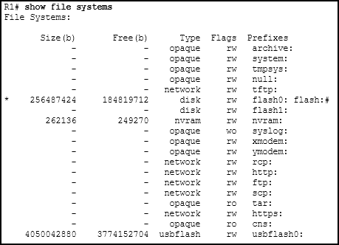
125. Tekintse meg a mellékletet. Egy rendszergazda megpróbálja biztonsági másolatot készíteni az útválasztó aktuális futókonfigurációjáról egy USB-meghajtóra, és beírja a következő parancsot az útválasztó parancssorába: copy usbflash0:/R1-config running-config. Miután eltávolította az USB-meghajtót, és csatlakoztatta azt egy számítógéphez, a rendszergazda rájön, hogy a futókonfiguráció nem került megfelelően mentésre az R1-config fájlba. Mi a probléma?
- A fájl már létezik az USB-meghajtón, és nem írható felül.
- A meghajtót nem formázták megfelelően FAT16 fájlrendszerre.
- Nincs több szabad hely az USB-meghajtón.
- Az USB-meghajtót az útválasztó nem ismeri fel.
- A rendszergazda által használt parancs helytelen volt.

126. Melyik három VPN-típus példa a vállalati felügyeletű helyközi VPN-ekre? (Válasszon hármat.)
- 3. rétegű MPLS VPN
- IPsec VPN
- Cisco dinamikus többpontos VPN
- GRE over IPsec VPN
- kliens nélküli SSL VPN
- kliensalapú IPsec VPN

127. Tekintse meg az ábrát. A 192.168.11.0/24 hálózaton dolgozó alkalmazottak rendkívül érzékeny információkkal dolgoznak, és nem engedélyezett számukra a hálózatukon kívüli hozzáférés. Melyik az a legjobb ACL-típus és elhelyezés, amelyet ebben a helyzetben érdemes használni?
- szabványos bejövő ACL az R1 vty vonalain
- kiterjesztett bejövő ACL az R1 G0/0-on
- szabványos bejövő ACL az R1 G0/1-en
- kiterjesztett ACL bejövő forgalomra az R3 S0/0/1 porton

128. Egy OSPF-hálózatban melyik két állítás jellemzi a kapcsolati állapot-adatbázist (LSDB)? (Válasszon kettőt!)
- A show ip ospf database paranccsal megtekinthető.
- Az LSDB alapján szomszédtábla jön létre.
- Csak az adott hálózathoz vezető legjobb útvonalak listáját tartalmazza.
- Az összes olyan szomszéd útválasztót tartalmazza, amellyel az útválasztó kétirányú kommunikációt létesített.
- Egy területen belül minden útválasztó azonos linkállapot-adatbázissal rendelkezik.

129. Egy OSPF-hálózatban melyik OSPF-struktúrát használják a szomszédtábla létrehozásához egy útválasztón?
- szomszédsági adatbázis
- linkállapot-adatbázis
- útválasztási táblázat
- továbbítási adatbázis

130. Melyik protokollt használják egy olyan rendszerben, amely három elemből áll: egy menedzserből, ügynökökből és egy információs adatbázisból?
- MPLS
- SYSLOG
- SNMP
- TFTP

131. Milyen típusú forgalmat neveznek veszteségre nem ellenállónak?
- adat
- videó
- hang

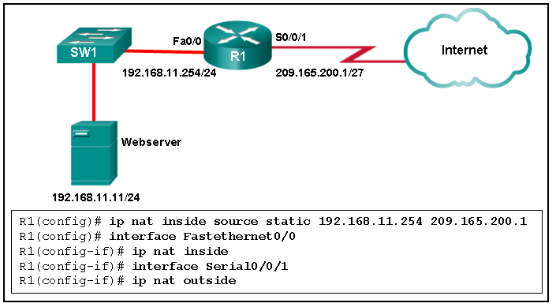
132. Tekintse meg az ábrát. Az R1 útválasztó statikus NAT-tal van konfigurálva. Az útválasztón és a webszerveren a címzés helyesen van beállítva, de nincs kapcsolat a webszerver és az interneten lévő felhasználók között. Mi lehet ennek a kapcsolathiánynak a lehetséges oka?
- Az Fa0/0 interfészt az ip nat outside paranccsal kell konfigurálni.
- A belső globális cím helytelen.
- Az útválasztó NAT-konfigurációjában helytelen a belső helyi cím.
- Az S0/0/1 interfészen a NAT-konfiguráció helytelen.

133. Milyen típusú API-t használnának ahhoz, hogy egy szervezet felhatalmazott értékesítői mobil eszközeikről hozzáférhessenek a belső értékesítési adatokhoz?
- nyitott
- partner
- nyilvános
- private

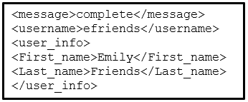
134. Tekintse meg az ábrát. Melyik adatformátumot használják a hálózati automatizálási alkalmazások adatainak ábrázolására?
- XML
- HTML
- YAML
- JSON

135. Egy ACL-t alkalmaznak bejövő forgalomra egy útválasztó interfészén. Az ACL egyetlen bejegyzésből áll:
access-list 101 permit udp 192.168.100.32 0.0.0.7 host 198.133.219.76 eq telnet .
Ha az interfészen beérkezik egy olyan csomag, amelynek forráscíme 198.133.219.100, célcíme 198.133.219.170, és protokollja 23, akkor a csomagot átengedik vagy elutasítják?
- elutasítva
- engedélyezve

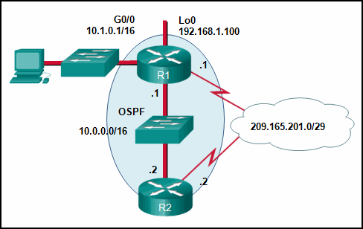
136. Tekintse meg az ábrát! Ha nem konfiguráltak manuálisan útválasztó-azonosítót, mit használna az R1 útválasztó OSPF-útválasztó-azonosítóként?
- 10.0.0.1
- 10.1.0.1
- 192.168.1.100
- 209.165.201.1

137. Melyik protokoll egy gyártófüggetlen 2. rétegű protokoll, amely a gazdagép azonosítóját és képességeit hirdeti a többi csatlakoztatott hálózati eszköz felé?
- NTP
- LLDP
- SNMP
- MPLS

138. Melyik típusú VPN használ hub-and-spoke konfigurációt a teljes hálózati topológia létrehozásához?
- MPLS VPN
- GRE over IPsec
- IPsec virtuális alagút-interfész
- dinamikus többpontos VPN

139. Mi a REST API egyik jellemzője?
- amiből később a SOAP lett
- XML-szerkezetű információk cseréjére szolgál HTTP vagy SMTP protokollon keresztül
- lassúnak, bonyolultnak és merevnek tartják
- a webszolgáltatások legszélesebb körben használt API-ja

141. Egy hallgató, aki nyári szemesztert tölt külföldön, több száz fényképet készített okostelefonjával, és biztonsági másolatot szeretne készíteni róluk elvesztés esetére. Melyik szolgáltatás vagy technológia támogatná ezt az igényt?
- Cisco ACI
- felhőszolgáltatások
- szoftveralapú hálózatok
- dedikált szerverek

142. Tekintsük a következő hozzáférési listát, amely lehetővé teszi az IP-telefon konfigurációs fájljainak átvitelét egy adott gazdagépről egy TFTP-kiszolgálóra:
R1(config)# access-list 105 permit udp host 10.0.70.23 host 10.0.54.5 range 1024 5000
R1(config)# access-list 105 deny ip any any
R1(config)# interface gi0/0
R1(config-if)# ip access-group 105 out

Melyik módszerrel módosíthatná a hálózati rendszergazda az ACL-t úgy, hogy az bármely forrás-IP-címről érkező FTP-átviteleket is engedélyezzen?
- R1(config)# interface gi0/0
R1(config-if)# no ip access-group 105 out
R1(config)# access-list 105 permit tcp any host 10.0.54.5 eq 20
R1(config)# access-list 105 permit tcp any host 10.0.54.5 eq 21
R1(config)# interface gi0/0
R1(config-if)# ip access-group 105 out
- R1(config)# access-list 105 permit tcp any host 10.0.54.5 eq 20
R1(config)# access-list 105 permit tcp any host 10.0.54.5 eq 21
- R1(config)# interface gi0/0
R1(config-if)# no ip access-group 105 out
R1(config)# no access-list 105
R1(config)# access-list 105 permit udp host 10.0.70.23 host 10.0.54.5 range 1024 5000
R1(config)# access-list 105 permit tcp any host 10.0.54.5 eq 20
R1(config)# access-list 105 permit tcp any host 10.0.54.5 eq 21
R1(config)# access-list 105 deny ip any any
R1(config)# interface gi0/0
R1(config-if)# ip access-group 105 out
- R1(config)# access-list 105 permit udp host 10.0.70.23 host 10.0.54.5 range 1024 5000
R1(config)# access-list 105 permit tcp any host 10.0.54.5 eq 20
R1(config)# access-list 105 permit tcp any host 10.0.54.5 eq 21
R1(config)# access-list 105 deny ip any any

143. Melyik három állítást tekintik általában az ACL-ek elhelyezésének legjobb gyakorlatainak? (Válasszon hármat.)
- Szűrje ki a nem kívánt forgalmat, mielőtt az alacsony sávszélességű kapcsolatra jutna.
- Helyezze a szabványos ACL-eket a forgalom cél IP-címéhez közel.
- Helyezze a standard ACL-eket a forgalom forrás-IP-címéhez közel.
- Helyezze el a kiterjesztett ACL-eket a forgalom cél IP-címéhez közel.
- Helyezze a kiterjesztett ACL-eket a forgalom forrás-IP-címéhez közel.
- Minden interfészre elhelyezett bejövő ACL-hez tartoznia kell egy megfelelő kimenő ACL-nek.

144. Illessze a kifejezést a http://www.buycarsfromus.com/2020models/ford/suv.html#Escape weboldal elemeihez. (Nem minden lehetőséget használnak.)

- http -> protokoll
- www.buycarsfromus.com/2020models/ford/suv.html -> egységes erőforrásnév (URN)
- http://www.buycarsfromus/2020models/ford/suv.html -> Uniform Resource Locator (URL)
- http://www.buycarsfromus/2020models/ford/suv.html#ESCAPE -> egységes erőforrás-azonosító (URI)
- #ESCAPE -> fragment

145. Melyik parancsot kell használni a NAT vagy PAT konfigurálásakor az összes beállított statikus átalakítás megjelenítéséhez?
- show ip nat translations
- ip pat fordítások megjelenítése
- ip cache megjelenítése
- show running-config

146. Egy hálózati rendszergazda úgy módosította az OSPF-kompatibilis útválasztót, hogy a hello időzítő beállítása 20 másodperc legyen. Mi az új alapértelmezett dead interval beállítás?
- 40 másodperc
- 60 másodperc
- 80 másodperc
- 100 másodperc

147. Melyik VPN-típus a legalkalmasabb a távoli hozzáférés támogatására és egyszerű bevezetésére?
- SSL VPN
- GRE over IPsec
- dinamikus többpontos VPN
- IPsec virtuális alagút interfész

148. Milyen típusú forgalmat lehet előre jelezhetőnek és zökkenőmentesnek nevezni?
- videó
- adat
- hang

149. Melyik sorkezelő mechanizmus nem rendelkezik prioritáskezeléssel vagy puffereléssel, hanem egyszerűen az érkezés sorrendjében továbbítja a csomagokat?
- FIFO
- LLQ
- CBWFQ
- WFQ

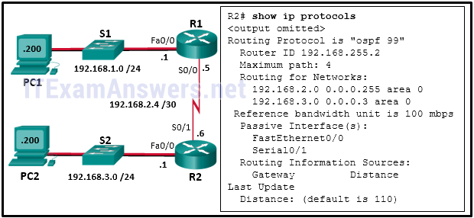
150. Tekintse meg az ábrát. Egy hálózati rendszergazda beállította az OSPFv2-t a két Cisco útválasztón. Az útválasztók nem tudnak szomszédsági kapcsolatot létesíteni. Mit kell tenni a probléma kijavításához az R2 útválasztón?
- Végezze el a no passive-interface Serial0/1 parancsot.
- Végezze el a „network 192.168.2.6 0.0.0.0 area 0” parancsot az R2 útválasztón.
- Állítsa be az R2 útválasztó router-id értékét 2.2.2.2-re.
- Végezze el a network 192.168.3.1 0.0.0.0 area 0 parancsot az R2 útválasztón.

151. Egy hálózati rendszergazda egy OSPF-problémát hárít el, amely a szomszédok közötti kapcsolódással kapcsolatos. Mit kell tennie a rendszergazdának?
- Győződjön meg arról, hogy az útválasztók prioritása minden útválasztón egyedi.
- Győződjön meg arról, hogy a DR/BDR-választás befejeződött.
- Győződjön meg arról, hogy a router-azonosító szerepel a hello csomagban.
- Győződjön meg arról, hogy a hello és a dead intervallum időzítői minden útválasztón azonosak.

152. Tekintse meg a mellékletet. Egy alkalmazott internet-hozzáférési jogosultságait visszaélés miatt visszavonták, de az alkalmazottnak továbbra is szüksége van a vállalati erőforrásokhoz való hozzáférésre. Melyik az a legmegfelelőbb ACL-típus és elhelyezés, amelyet ebben a helyzetben érdemes alkalmazni?
- szabványos bejövő ACL az R2 WAN-interfészén, amely az internethez csatlakozik
- standard ACL kimenő az R2 WAN-interfészén az internet felé
- standard ACL bejövő forgalomra az R1 G0/0 interfészen
- standard ACL kimenő forgalomra az R1 G0/0 interfészen

153. Egy ACL-t alkalmaznak bejövő forgalomra egy útválasztó interfészén. Az ACL egyetlen bejegyzésből áll:
access-list 100 permit tcp 192.168.10.0 0.0.0.255 172.17.200.0 0.0.0.255 eq www .

Ha az interfészen beérkezik egy csomag, amelynek forráscíme 192.168.10.244, célcíme 172.17.200.56, és protokollja 80, akkor a csomagot átengedik vagy elutasítják?
- elutasítva
- engedélyezve

154. Egy vállalat szerződést kötött egy hálózatbiztonsági céggel, hogy segítsen azonosítani a vállalati hálózat sebezhető pontjait. A cég egy csapatot küld a vállalati hálózat behatolási tesztjeinek elvégzésére. Miért használna a csapat olyan alkalmazásokat, mint az Nmap, a SuperScan és az Angry IP Scanner?
- hogy felderítsék a fájlokban és könyvtárakban található olyan telepített eszközöket, amelyek távoli hozzáférést és irányítást biztosítanak a támadóknak egy számítógép vagy hálózat felett
- hogy felderítsen bármilyen hackelésre vagy rosszindulatú szoftverre utaló nyomot egy számítógépen vagy hálózatban
- bináris fájlok visszafejtése exploitok írásakor és rosszindulatú programok elemzésekor
- hálózati eszközök, szerverek és gazdagépek nyitott TCP- vagy UDP-portjainak felderítésére

155. Melyik parancsot használnánk a NAT vagy PAT konfigurálásának részeként a forgalom által létrehozott dinamikus PAT-átalakítások megjelenítéséhez?
- show ip pat translations
- show ip cache
- show running-config
- show ip nat translations

156. Egy rendszergazda egy útválasztón egyterületes OSPF-et konfigurál. A közzéteendő hálózatok egyike a 172.16.91.0 255.255.255.192. Milyen helyettesítő maszkot használna a rendszergazda az OSPF hálózati utasításban?
- 0.0.31.255
- 0.0.0.63
- 0.0.15.255
- 0.0.7.255

157. Milyen típusú forgalomra vonatkozik az a követelmény, hogy a késleltetés nem haladhatja meg a 400 milliszekundumot (ms)?
- videó
- adat
- hang

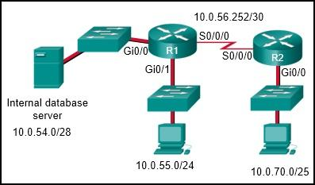
158. Tekintse meg az ábrát. Melyik két konfigurációt használná egy szabványos hozzáférési lista létrehozásához és alkalmazásához az R1-en, hogy csak a 10.0.70.0/25 hálózati eszközök férhessenek hozzá a belső adatbázis-kiszolgálóhoz? (Válasszon kettőt.)
- A.
R1(config)# interface GigabitEthernet0/0
R1(config-if)# ip access-group 5 out
- B.
R1(config)# access-list 5 permit 10.0.54.0 0.0.1.255
- C.
R1(config)# interfész Serial0/0/0
R1(config-if)# ip access-group 5 in
- D.
R1(config)# hozzáférési lista 5 engedélyezés 10.0.70.0 0.0.0.127
- E.
R1(config)# access-list 5 permit any

159. Egy hálózati rendszergazda olyan szabványos ACL-t ír, amely elutasítja a 172.16.0.0/16 hálózatból érkező forgalmat, de minden egyéb forgalmat engedélyez. Melyik két parancsot kell használnia? (Válasszon kettőt.)
- Router(config)# access-list 95 deny 172.16.0.0 255.255.0.0
- Router(config)# access-list 95 permit any
- Router(config)# access-list 95 host 172.16.0.0
- Router(config)# access-list 95 deny 172.16.0.0 0.0.255.255
- Router(config)# access-list 95 172.16.0.0 255.255.255.255
- Router(config)# access-list 95 deny any

160. Tekintse meg az ábrát. A vállalat úgy döntött, hogy semmilyen, más meglévő vagy jövőbeli hálózatból induló forgalom nem juthat át a Kutatás-fejlesztési hálózatra. Továbbá a Kutatás-fejlesztési hálózatból származó forgalom sem juthat át a vállalat más meglévő vagy jövőbeli hálózataira. A hálózati rendszergazda úgy döntött, hogy ezeknek a követelményeknek a kiterjesztett ACL-ek felelnek meg leginkább. A megadott információk alapján mit fog tenni a hálózati rendszergazda?
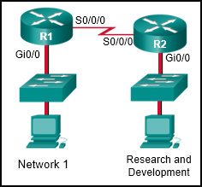
- Egy ACL-t kell beállítani az R1 Gi0/0 interfészre, egy másikat pedig az R2 Gi0/0 interfészre.
- Ebben a helyzetben csak számozott ACL működik.
- Egy ACL-t helyezünk el az R2 Gi0/0 interfészen, egyet pedig az R2 S0/0/0 interfészen.
- Két ACL (mindkét irányban egy-egy) kerül az R2 Gi0/0 interfészre.

161. Melyik protokoll használ kisebb rétegszámokat annak jelzésére, hogy a szerver közelebb van a hitelesített időforráshoz, mint a nagyobb rétegszámok?
- TFTP
- SYSLOG
- NTP
- MPLS

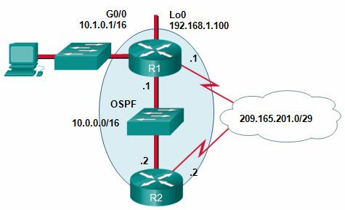
162. Tekintse meg a mellékletet! Ha nem állítottak be kézzel útválasztó-azonosítót, akkor a Branch1 útválasztó milyen OSPF-útválasztó-azonosítót használna?
- 10.0.0.1
- 10.1.0.1
- 192.168.1.100
- 209.165.201.1
163. Illessze össze a HTTP-módszert a RESTful művelettel.
POST | create
GET | olvasás
PUT/PATCH | frissítés
TÖRLÉS | törlés

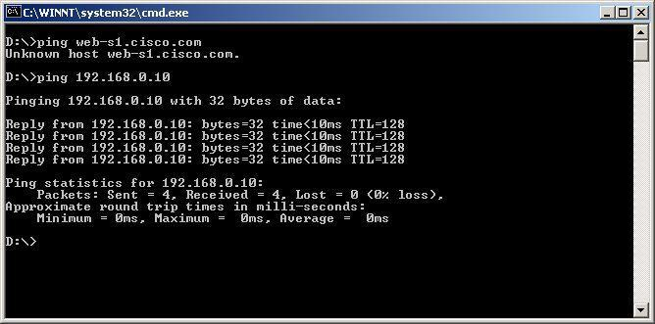
164. Tekintse meg a mellékletet. Egy webtervező felhívja a technikusot, hogy a web-s1.cisco.com webszerver nem érhető el webböngészőn keresztül. A technikus parancssori segédprogramokat használ a probléma ellenőrzésére és a hibaelhárítási folyamat megkezdésére. Melyik két dolog állapítható meg a problémával kapcsolatban? (Válasszon kettőt.)
- A 192.168.0.10 címen található webszerver elérhető a forrásgépről.
- A DNS nem tudja feloldani a web-s1.cisco.com szerver IP-címét.
- A forrásgép és a web-s1.cisco.com szerver között egy útválasztó nem működik.
- Probléma van a web-s1.cisco.com webszerver szoftverével.
- A forrásgép és a 192.168.0.10 című szerver közötti alapértelmezett átjáró nem működik.

165. Milyen típusú forgalmat jellemeznek úgy, hogy általában kiszámíthatatlan, inkonzisztens és szakaszos?
- videó
- hang
- adat

166. Illessze a funkciókat a megfelelő rétegekhez. (Nem minden lehetőséget használnak.)
hozzáférési réteg | elosztó réteg | magréteg
hálózati hozzáférést biztosít a felhasználó számára | megvalósítja a hálózati hozzáférési szabályokat | nagy sebességű gerinchálózati kapcsolatot biztosít
a hálózat peremét képviseli | meghatározza a 3. rétegű útválasztási határokat | összesítőként működik az összes campus-blokk számára

167. Milyen típusú forgalomról van szó, amelyet úgy írnak le, hogy interaktív esetben magasabb prioritást igényel?
- hang
- adat
- videó
168. Melyik típusú VPN nyújt rugalmas lehetőséget a központi telephely és a fióktelepek összekapcsolására?
- IPsec virtuális alagút interfész
- MPLS VPN
- dinamikus többpontos VPN
- GRE IPsec felett
169. Egy vállalat szerződést kötött egy hálózatbiztonsági céggel, hogy segítsen feltárni a vállalati hálózat sebezhető pontjait. A cég egy csapatot küld ki, hogy behatolási teszteket hajtson végre a vállalati hálózaton. Miért használna a csapat fuzzereket?
- hogy felfedezze a számítógép biztonsági sebezhetőségeit
- hogy felderítse a számítógépben vagy a hálózatban található hackelésre vagy rosszindulatú szoftverekre utaló nyomokat
- hogy visszafejtsék a bináris fájlokat az exploitok írásakor és a rosszindulatú szoftverek elemzésekor
- hogy felfedezze a fájlokban és könyvtárakban telepített eszközöket, amelyek távoli hozzáférést és irányítást biztosítanak a támadóknak a számítógép vagy a hálózat felett
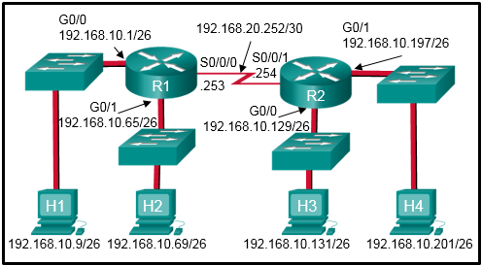
170. Tekintse meg a mellékletet. Egy hálózati rendszergazda úgy konfigurált egy szabványos ACL-t, hogy csak az R1-hez csatlakozó két LAN-hálózat férhessen hozzá ahhoz a hálózathoz, amely az R2 G0/1 interfészéhez csatlakozik, az R2 G0/0 interfészéhez viszont ne. A bevált gyakorlatok szerint hol kell alkalmazni a szabványos ACL-t?
- R1 S0/0/0 kimenő
- R2 G0/0 kimenő
- R2 S0/0/1 kimenő
- R1 S0/0/0 bejövő
- R2 G0/1 bejövő
171. Két OSPF-kompatibilis útválasztó van összekötve egy pont-pont kapcsolaton keresztül. Az ExStart állapotban melyik útválasztót választják ki elsőként a DBD-csomagok küldésére?
- az a router, amelyiknek a legmagasabb a router-azonosítója
- az a router, amelynek a csatlakozó interfészen a legalacsonyabb az IP-címe
- az a router, amelynek a csatlakozó interfészen a legmagasabb az IP-címe
- az a router, amelynek a legalacsonyabb a router-azonosítója

172. A linkállapot-alapú útválasztási folyamat melyik lépését írja le az a helyzet, amikor egy útválasztó Hello-csomagokat küld ki az összes OSPF-kompatibilis interfészen?
- a linkállapot-hirdetések cseréje
- a kijelölt útválasztó kiválasztása
- az alapértelmezett útvonal beillesztése
- szomszédsági kapcsolatok létrehozása

173. Egy vállalat szerződést kötött egy hálózatbiztonsági céggel, hogy segítsen feltárni a vállalati hálózat sebezhető pontjait. A cég egy csapatot küld ki, hogy behatolási teszteket hajtson végre a vállalati hálózaton. Miért használna a csapat forenzikus eszközöket?
- hogy hozzájusson olyan speciálisan kialakított operációs rendszerekhez, amelyekre a hackeléshez optimalizált eszközök vannak előre telepítve
- hogy felderítsék a számítógépeken vagy a hálózatban található hackelésre vagy rosszindulatú szoftverekre utaló nyomokat
- hogy felderítse a fájlokban és könyvtárakban elhelyezett eszközöket, amelyek távoli hozzáférést és irányítást biztosítanak a támadóknak a számítógép vagy a hálózat felett
- bináris fájlok visszafejtése exploitok írásakor és rosszindulatú programok elemzésekor
174. Tekintse meg a mellékletet. Egy hálózati rendszergazda beállította az OSPFv2-t a két Cisco útválasztón, de a PC1 nem tud csatlakozni a PC2-hez. Mi a legvalószínűbb probléma?
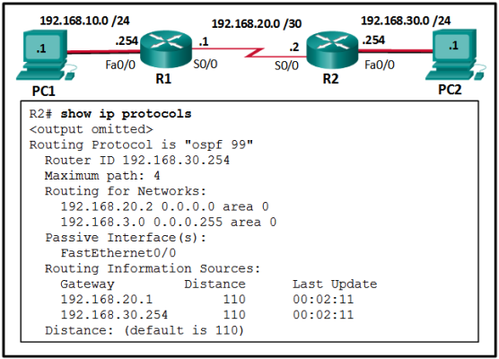
- Az R2 útválasztón az Fa0/0 interfész nincs aktiválva az OSPFv2 számára.
- Az Fa0/0 interfész passzív interfészként van konfigurálva az R2 útválasztón.
- Az S0/0 interfész passzív interfészként van konfigurálva az R2 útválasztón.
- Az R2 útválasztón az s0/0 interfész nincs aktiválva az OSPFv2 számára.

175. Az ABCTech egyes termékeinek automatizálását vizsgálja. Ezen termékek vezérléséhez és teszteléséhez a programozóknak Windows, Linux és MAC OS rendszerekre van szükségük a számítógépeiken. Melyik szolgáltatás vagy technológia támogatná ezt a követelményt?
- dedikált szerverek
- szoftveralapú hálózatok
- virtualizáció
- Cisco ACI
176. Egy hálózati mérnök észrevette, hogy néhány várt hálózati útvonalbejegyzés nem jelenik meg az útválasztási táblázatban. Melyik két parancs nyújt további információt az útválasztók szomszédságainak állapotáról, az időzítő-intervallumokról és a területazonosítóról? (Válasszon kettőt.)
- show ip protocols
- show ip ospf neighbor
- show running-configuration
- show ip ospf interface
- show ip route ospf

177. Melyik típusú VPN-nél történik a forgalom továbbítása a gerinchálózaton keresztül a magútválasztók között elosztott címkék felhasználásával?
- MPLS VPN
- GRE over IPsec
- IPsec virtuális alagút interfész
- dinamikus többpontos VPN

178. Melyik VPN-típusnál kerül egy nem biztonságos alagútprotokoll IPsec-kel való kapszulázásra?
- SSL VPN
- dinamikus többpontos VPN
- GRE over IPsec
- IPsec virtuális alagút interfész

179. Egy vállalat szerződést kötött egy hálózatbiztonsági céggel, hogy segítsen feltárni a vállalati hálózat sebezhető pontjait. A cég egy csapatot küld ki, hogy behatolási teszteket hajtson végre a vállalati hálózaton. Miért használna a csapat hackelésre szolgáló operációs rendszereket?
- hogy felderítsen bármilyen hackelésre vagy rosszindulatú szoftverre utaló nyomot a számítógépeken vagy a hálózatban
- hogy olyan, kifejezetten erre a célra tervezett operációs rendszereket szerezzen be, amelyekre a hackeléshez optimalizált eszközök vannak előre telepítve
- hogy algoritmusok segítségével titkosítsa az adatokat, megakadályozva ezzel a titkosított adatokhoz való jogosulatlan hozzáférést
- bináris fájlok visszafejtésére exploitok írásakor és rosszindulatú programok elemzésekor

180. Melyik parancsot használnánk a NAT vagy PAT konfigurálásakor ahhoz, hogy egy interfészt a külső globális hálózat részének azonosítsunk?
- ip pat inside
- access-list 10 permit 172.19.89.0 0.0.0.255
- ip nat inside
- ip nat outside

181. Az új hardver beszerzésének elkerülése érdekében egy vállalat ki akarja használni a kihasználatlan rendszererőforrásokat, és össze akarja vonni a szerverek számát, miközben lehetővé teszi több operációs rendszer futtatását egyetlen hardverplatformon. Melyik szolgáltatás vagy technológia támogatná ezt a követelményt?
- adatközpont
- felhőszolgáltatások
- virtualizáció
- dedikált szerverek

182. Melyik típusú VPN irányítja a csomagokat virtuális alagútinterfészeken keresztül titkosítás és továbbítás céljából?
- MPLS VPN
- IPsec virtuális alagút interfész
- dinamikus többpontos VPN
- GRE IPsec felett

183. A linkállapot-alapú útválasztási folyamat melyik lépését írja le az, amikor az útválasztó elárasztja a hálózatot az egyes közvetlenül csatlakozó linkek linkállapotára és költségére vonatkozó információkkal?
- a topológiai táblázat felépítése
- az útválasztó-azonosító kiválasztása
- a linkállapot-hirdetések cseréje
- az alapértelmezett útvonal beillesztése
184. Milyen típusú forgalomról van szó, amely a hiba-helyreállítás szükségességétől függően vagy TCP-t, vagy UDP-t használ?
- videó
- hang
- adat
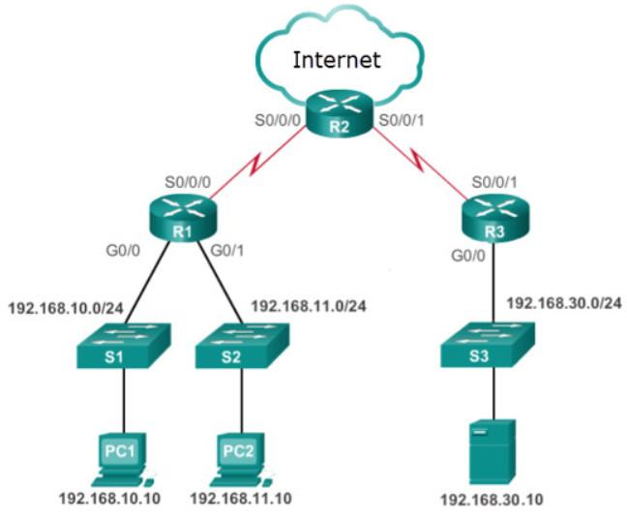
185. Tekintse meg a mellékletet. A vállalat vezérigazgatója azt kéri, hogy hozzanak létre egy ACL-t, amely engedélyezi az e-mail forgalmat az internet felé, és megtagadja az FTP-hozzáférést. Melyik az a legmegfelelőbb ACL-típus és elhelyezés, amelyet ebben a helyzetben érdemes alkalmazni?
- kiterjesztett kimenő ACL az R2 WAN-interfészén az internet felé
- standard ACL kimenő forgalomra az R2 S0/0/0 interfészen
- kiterjesztett ACL bejövő forgalomra az R2 S0/0/0 interfészen
- standard ACL bejövő forgalomra az R2 WAN-interfészén az internet felé
186. Melyik parancsot használnánk a NAT vagy PAT konfigurálásának részeként az átalakításhoz szükséges címkészlet meghatározásához?
- ip nat inside source static 172.19.89.13 198.133.219.65
- ip nat inside source list 24 interface serial 0/1/0 overload
- ip nat pool POOL-STAT 64.100.14.17 64.100.14.30 hálózati maszk 255.255.255.240
- ip nat outside
187. Mi a neve annak a rétegnek a Cisco határok nélküli kapcsolóhálózati tervezésében, amelyet a nagy sebességű kapcsolatokhoz és a hibák elszigeteléséhez használt gerinchálózatnak tekintenek?
- adatkapcsolati
- hozzáférési
- mag
- hálózat
- hálózati hozzáférés
188. Az ACL bejövő forgalomra vonatkozik az útválasztó interfészén. Az ACL egyetlen bejegyzésből áll:
access-list 210 permit tcp 172.18.20.0 0.0.0.47 any eq ftp
Ha az interfészen beérkezik egy csomag, amelynek forráscíme 172.18.20.40, célcíme 10.33.19.2, és protokollja 21, akkor a csomagot engedélyezik vagy elutasítják?
- engedélyezve
- elutasítva
189. Milyen típusú forgalmat jelöl az a kifejezés, amely alacsonyabb prioritást kap, ha nem feladatkritikus?
- videó
- adat
- hang
190. Melyik OSPF-táblázat azonos az ugyanazon OSPF-területen belüli összes konvergált útválasztón?
- útválasztási
- szomszéd
- szomszédság
- topológia
191. Egy ACL-t alkalmaznak bejövő forgalomra egy útválasztó interfészén. Az ACL egyetlen bejegyzésből áll:
access-list 100 permit tcp 192.168.10.0 0.0.0.255 any eq www .
Ha az interfészen beérkezik egy csomag, amelynek forráscíme 192.168.10.45, célcíme 10.10.3.27, és protokollja 80, akkor a csomagot engedélyezik vagy elutasítják?
- engedélyezve
- elutasítva
192. Melyik protokoll teszi lehetővé a rendszergazda számára, hogy lekérdezéseket indítson az ügynökök felé az ügynöki MIB-ből származó információk eléréséhez?
- CBWFQ
- SYSLOG
- TFTP
- SNMP

193. Illessze össze a WAN-kapcsolat egyes elemeit a leírásukkal. (Nem minden lehetőséget használnak.)
a helyi hurokra adatot továbbító eszközök  vagy  a szolgáltatóval való kommunikációra használt eszköz | adatátviteli berendezések
a vállalati hálózat peremén elhelyezkedő, a hálózati szolgáltató vonalához csatlakozó eszközök és belső vezetékek  vagy  a vállalati hálózat peremén található, a szolgáltatótól bérelt vagy tulajdonban lévő eszközök és belső vezetékek | ügyfélhelyszíni berendezések
egy épületben vagy komplexumban kialakított pont, amely elválasztja az ügyfél berendezéseit a szolgáltató berendezéseitől | határpont
az a jelenléti pont, amely a helyi szolgáltató létesítménye vagy épülete, és amely összeköti a CPE-t a szolgáltató hálózatával
ügyfélkészülékek, amelyek az ügyfél hálózatából vagy a gazdaszámítógépről továbbítják az adatokat a WAN-on keresztül történő átvitel céljából  vagy  olyan eszközök, amelyek a LAN-okat a WAN-hoz csatlakoztatják kommunikációs eszköz | adatátviteli berendezés

194. Milyen típusú adatforgalomról mondják, hogy képes elviselni egy bizonyos mértékű késleltetést, ingadozást és adatvesztést anélkül, hogy ez észrevehető hatással járna?
- hang
- videó
- adat
195. Melyik kifejezés írja le azt a folyamatot, amikor a csomag fejlécéhez – a forráshoz a lehető legközelebb – egy értéket adnak hozzá, hogy a csomag megfeleljen egy meghatározott szabálynak?
- ellenőrzés
- forgalomjelölés
- súlyozott véletlenszerű korai észlelés (WRED)
- forgalomformálás
- tail drop
196. Mely három forgalommal kapcsolatos tényező befolyásolná egy adott WAN-kapcsolat típusának kiválasztását? (Válasszon hármat.)
- a kapcsolat költsége
- a forgalom mennyisége
- a telephelyek közötti távolság
- megbízhatóság
- biztonsági igények
- forgalom típusa

197. Melyik parancsot használnánk a NAT vagy PAT konfigurálásának részeként ahhoz, hogy a belső helyi címeket összekapcsoljuk a PAT-fordításhoz rendelkezésre álló címkészlettel?
- ip nat inside source list ACCTNG pool POOL-STAT
- ip nat translation timeout 36000
- ip nat inside source list 14 pool POOL-STAT overload
- ip nat inside source static 172.19.89.13 198.133.219.65

198. Melyik protokoll egy gyártófüggetlen 2. rétegű felderítési protokoll, amelyet az információs csomagok küldéséhez és fogadásához külön kell konfigurálni?
- SNMP
- MPLS
- LLDP
- NTP
199. Egy ACL-t alkalmaznak bejövő forgalomra egy útválasztó interfészén. Az ACL egyetlen bejegyzésből áll:
access-list 210 permit tcp 172.18.20.0 0.0.0.31 172.18.20.32 0.0.0.31 eq ftp .
Ha az interfészen beérkezik egy csomag, amelynek forráscíme 172.18.20.55, célcíme 172.18.20.3, és protokollja 21, akkor a csomagot engedélyezik vagy elutasítják?
- engedélyezve
- elutasítva
200. Tekintse meg az ábrát. A vállalati irányelvek előírják, hogy a szerverhálózathoz való hozzáférést kizárólag a belső alkalmazottakra kell korlátozni. Melyik az a legmegfelelőbb ACL-típus és elhelyezés, amelyet ebben a helyzetben érdemes használni?
A vállalati irányelvek előírják, hogy a szerverhálózathoz való hozzáférést kizárólag a belső alkalmazottakra kell korlátozni. Melyik az a legmegfelelőbb ACL-típus és elhelyezés, amelyet ebben a helyzetben érdemes alkalmazni?
- kiterjesztett kimenő ACL az R2 S0/0/1 porton
- standard kimenő ACL az R2 S0/0/0 interfészen
- standard ACL bejövő forgalomra az R2 internethez csatlakozó WAN interfészén
- kiterjesztett ACL bejövő forgalomra az R2 S0/0/0 porton

201. Egy technikus egy 2. rétegű kapcsolón dolgozik, és észreveszi, hogy a G0/5 porton folyamatosan megjelenik egy %CDP-4-DUPLEX_MISMATCH üzenet. Melyik parancsot kell a technikusnak kiadnia a kapcsolón a hibaelhárítási folyamat elindításához?
- show cdp neighbors
- show ip interface brief
- show interface g0/5
- show cdp

202. Melyik virtuális erőforrást kellene telepíteni egy hálózati szerverre a hardveres erőforrásokhoz való közvetlen hozzáférés biztosítása érdekében?
- VMware Fusion
- egy felügyeleti konzol
- egy dedikált VLAN
- 1-es típusú hipervizor

203. Tekintse meg az ábrát. Egy hálózati rendszergazda úgy konfigurált egy szabványos ACL-t, hogy csak az R1-hez csatlakozó két LAN-hálózat férhessen hozzá az R2 G0/1 interfészhez kapcsolódó hálózathoz. A bevált gyakorlatok szerint hol kell alkalmazni a szabványos ACL-t?
Vállalati hálózatok, biztonság és automatizálás (7.00-as verzió) – ENSA záróvizsga
- R2 G0/1 bejövő
- R2 S0/0/1 kimenő
- R1 S0/0/0 kimenő
- R2 G0/1 kimenő
- R2 G0/0 kimenő
204. Melyik OSPF-adatbázis azonos az ugyanazon OSPF-területen belüli összes konvergált útválasztón?
- szomszéd
- továbbítás
- link-állapot
- szomszédság
205. Mely két szempontot kell figyelembe venni egy névvel ellátott ACL létrehozásakor? (Válasszon kettőt.)
- Szükség esetén használjon alfanumerikus karaktereket.
- Használjon speciális karaktereket, például ! vagy * jeleket az ACL fontosságának jelzésére.
- Módosítsa az ACL-t szövegszerkesztő segítségével.
- Az ACL nevének megadásakor legyen leíró jellegű.
- A könnyebb olvashatóság érdekében használjon szóközöket a név és a leírás elválasztására.

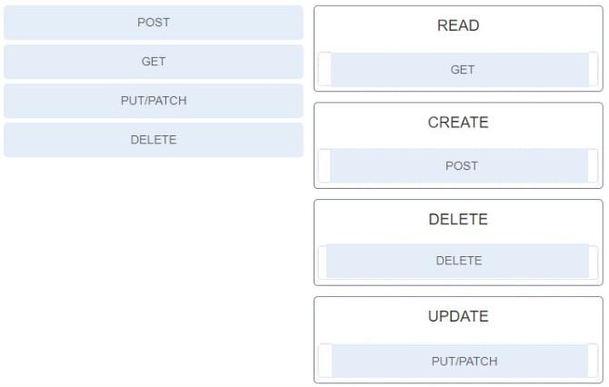
206. Illessze a RESTful API-módszert a CRUD-funkcióhoz.
207. Milyen típusú adatforgalomra vonatkozik az a követelmény, hogy legalább 384 Kbps sávszélességre van szükség?
- hang
- adat
- videó
208. A linkállapot-alapú útválasztási folyamat melyik lépését írja le az, amikor az útválasztó beilleszti a legjobb útvonalakat az útválasztási táblába?
- a szomszéd elérhetetlenségének kijelölése
- az SPF algoritmus végrehajtása
- az azonos költségű útvonalak terheléselosztása
- a legjobb útvonal kiválasztása
209. Az Anycompany úgy döntött, hogy csökkenti környezeti lábnyomát azáltal, hogy csökkenti az energiaköltségeket, kisebb létesítménybe költözik és ösztönzi a távmunkát. Melyik szolgáltatás vagy technológia támogatná ezt a követelményt?
- adatközpont
- virtualizáció
- felhőszolgáltatások
- dedikált szerverek
210. Melyik QoS-technika egyenletessé teszi a csomagok kimeneti sebességét?
- policing
- alakítás
- súlyozott véletlenszerű korai észlelés
- Integrált szolgáltatások (IntServ)
- jelölés
211. Tekintse meg a mellékletet. A vállalat IP-telefonokat biztosított a 192.168.10.0/24 hálózaton dolgozó alkalmazottak számára, és a hangforgalomnak elsőbbséget kell élveznie az adatforgalommal szemben. Melyik az a legjobb ACL-típus és elhelyezés, amelyet ebben a helyzetben érdemes használni?
- kiterjesztett ACL bejövő forgalomra az R1 G0/0 interfészen
- kiterjesztett ACL kimenő forgalomra az R2 WAN-interfészen az internet felé
- kiterjesztett ACL kimenő forgalomra az R2 S0/0/1 interfészen
- kiterjesztett ACL-ek bejövő forgalomra az R1 G0/0 és G0/1 interfészeken
212. Egy hálózati technikus az SNMPv3 beállításait végzi, és az SNMPv3 biztonsági szintjét „authPriv”-re állította be. Mi jellemzi ennek a szintnek a használatát?
- a csomag hitelesítését kizárólag az SHA algoritmus segítségével végzi
- a csomagot a felhasználónév vagy a közösségi karakterlánc karakterlánc-egyezésével hitelesíti
- a csomagot vagy az HMAC MD5 módszerrel, vagy az SHA módszerrel hitelesíti
- a csomagot a HMAC MD5 vagy a HMAC SHA algoritmusok és a felhasználónév segítségével hitelesíti

